**1.-** **(prueba ordinaria)** Halla el punto del plano de ecuación x – z = 3 que está más cerca del

punto P(3, 1, 4) así como la distancia entre el punto P y el plano dado.

**Resolución**

Sea π el plano dado y sea Q(x, y, z) el punto buscado. Un vector normal de π es $\vec{ n }=(1, 0, -1)$

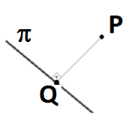

Como Q ∈ π, x – z = 3 y como $\vec{ n } // \vec{PQ}$ ⇒ $\frac{ x - 3 }{1}=\frac{ y - 1 }{0}=\frac{ z - 4 }{-1}⇒\left\{\begin{aligned}&-x+3=z-4 \\ &-y+1=0\end{aligned}\right.⇒\left\{\begin{aligned}&x+z=7 \\ &y=1\end{aligned}\right.$.

Nos queda el sistema $\left\{\begin{aligned}&x-z=3 \\ &x+z=7 \\ y=1\end{aligned}\right.$. Resolviendo, x = 5, y = 1, z = 2. Luego, Q(5, 1, 2)

$dist\left(P,π\right)=\left|\vec{PQ}\right|=\left|2, 0, -2\right|=\sqrt{2^{2}+0^{2}+{\left(-2\right)}^{2} } =\sqrt{8 }=2 \sqrt{2 }≅2,83 u$

**2.- (prueba ordinaria)** Sean los vectores $\vec{ u }=\left(-1, 2, 3\right), \vec{ v }=\left(2, 5,-2\right), \vec{ x }=\left(4, 1,3\right)$ y $\vec{ z }=\left(4, 1,-8\right)$

(a) ¿Se puede expresar $\vec{ x }$ como combinación lineal de $\vec{ u } y \vec{ v }$? Si es así, escribe dicha combinación

lineal; si no es así, explica por qué.

**Resolución**

Como $\left|\begin{matrix}-1 & 2 & 3 \\ 2 & 5 & -2 \\ 4 & 1 & 3\end{matrix}\right|=-15-16+6-60-2-12=-69≠0$, los vectores $\vec{ u }, \vec{ v } y \vec{ x }$ son l.i.

Luego, $\vec{ x }$ no se puede expresar con combinación lineal de $\vec{ u } y \vec{ v }$

(b) ¿Se puede expresar $\vec{ z }$ como combinación lineal de $\vec{ u } y \vec{ v }$? Si es así, escribe dicha combinación

lineal; si no es así, explica por qué.

(c) ¿Son $\vec{ u }, \vec{ v } y \vec{ z }$ linealmente independientes? Justifica la respuesta.

**Resolución**

Como $\left|\begin{matrix}-1 & 2 & 3 \\ 2 & 5 & -2 \\ 4 & 1 & -8\end{matrix}\right|=40-16+6-60-2+32=0$, los vectores $\vec{ u }, \vec{ v } y \vec{ z }$ son l.d.

Luego, $\vec{ z }$ se puede expresar con combinación lineal de $\vec{ u } y \vec{ v }$.

$\vec{ z }=a \vec{ u } + b \vec{ v }⇒\left(4, 1, -8\right)=a\left(-1, 2, 3\right)+b(2, 5, -2)⇒\left\{\begin{aligned}&-a+2b=4→a=2b-4 \\ &1=2a+5b \\ -8=3a-2b\end{aligned}\right.$.

Sustituyendo, $\left\{\begin{aligned}&1=2(2b-4)+5b \\ -8=3(2b-4)-2b\end{aligned}\right.⇒\left\{\begin{aligned}&1=9b-8→b=1 \\ -8=4b-12→b=1\end{aligned}\right.$, a = 2.1 – 4 = –2. Luego, a = –2, b = 1

Por tanto, $\vec{ z }=-2\vec{ u }+\vec{ v }$

**3.- (prueba ordinaria)**

(a) Calcula un punto R de la recta s dada por $s:\left\{\begin{aligned}&x-y-5=0 \\ &x-3y-z-7=0\end{aligned}\right.$ que equidiste de los

puntos P(1, 0, –1) y Q(2, 1, 1).

**Resolución**

Pongamos s en forma paramétrica. Para ello resolvemos el sistema $\left\{\begin{aligned}&x-y-5=0 \\ &x-3y-z-7=0\end{aligned}\right.$

Llamando y = k, x = y + 5 = k + 5, z = x – 3y – 7 = k + 5 – 3k – 7 = –2 – 2k ⇒ $s:\left\{\begin{aligned}x=5+k \\ y=k \\ z=-2-2k\end{aligned}\right.$

Un punto genérico de s es R(5 + k, k, –2 – 2k) ; $dist\left(P,R\right)=dist\left(P,R\right)⇒\left|\vec{ PR }\right|=\left|\vec{ QR }\right|$

${\left|\vec{ PR }\right|}^{2}={\left|\vec{ QR }\right|}^{2}⇒{\left(4+k\right)}^{2}+k^{2}+{\left(-1-2k\right)}^{2}={\left(3+k\right)}^{2}+{(k-1)}^{2}+{\left(-3-2k\right)}^{2}$

Desarrollando y simplificando, 8k + 16 + 1 + 4k = 9 + 6k – 2k + 1 + 9 + 12k ⇒ $k=\frac{ -1 }{2}$

El punto que buscamos es $R\left(5+\frac{ -1 }{2}, \frac{ -1 }{2}, -2-2\frac{ -1 }{2}\right)⇒R\left(\frac{ 9 }{2}, \frac{ -1 }{2}, -1\right)$

(b) Calcula el área del triángulo determinado por los puntos P, Q y R.

**Resolución**

Tenemos $P\left(1, 0, -1\right), Q\left(2, 1, 1\right) y R\left(\frac{ 9 }{2}, \frac{ -1 }{2}, -1\right)$

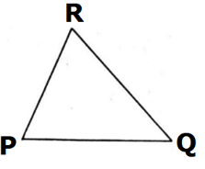

Se pide el área del triángulo PQR que es, $A\left(triángulo\right)=\frac{ 1 }{2}\left|\vec{ PQ } x \vec{ PR }\right|$

$\vec{ PQ }=\left(1, 1, 2\right) , \vec{ PR }=\left(\frac{ 7 }{2}, \frac{ -1 }{2}, 0\right)$; $\vec{PQ } x \vec{ PR }=\left|\begin{matrix}\vec{ i } & \vec{ j } & \vec{ k } \\ 1 & 1 & 2 \\ \frac{ 7 }{2} & \frac{ -1 }{2} & 0\end{matrix}\right|=(1, 7, -4)$

$A\left(triángulo\right)=\frac{ 1 }{2}\left|(1, 7, -4)\right|=\frac{ 1 }{2} \sqrt{1^{2 }+7^{2}+{(-4)}^{2 }}=\frac{ \sqrt{66 } }{2}≅4,06 u^{2}$

4.- Sea π el plano que pasa por los puntos M(1, 0, 0), N(0, 1, 1) y P(1, 1, 1).

Sea A(1, 2, 3) y sea B el simétrico de A respecto del plano π

(a) Halla la recta que pasa por M y por el punto medio del segmento AB.

**Resolución**

Hallemos el plano π: Al ser $\vec{ MN }=\left(-1, 1, 1\right) y \vec{ MP }=\left(0, 1, 1\right)$ vectores directores del plano π, un

vector normal de π es $\vec{ n }=\vec{ MN } x \vec{ MP }=\left|\begin{matrix}\vec{ i } & \vec{ j } & \vec{ k } \\ -1 & 1 & 1 \\ 0 & 1 & 1\end{matrix}\right|=\left(0, 1, -1\right)$

Y como π pasa por M(1, 0, 0), entonces π: 0(x – 1) + 1(y – 0) – 1(z – 0) = 0 ⇒ π: y – z = 0

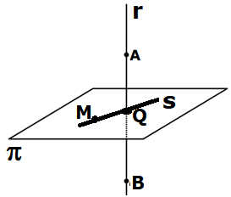

- Hallamos la recta r que pasa por A(1, 2, 3) y es ortogonal a π: un vector director de r es el vector normal del plano, $\vec{d_{r}}=\vec{ n }=(0, 1,-1)$. Luego,

- Hallamos el punto de corte, Q, entre el plano y la recta resolviendo el sistema de ecuaciones:

$\left\{\begin{aligned}&x=1 \\ &y=2+k \\ &z=3-k \\ &y-z=0\end{aligned}\right.$ ⇒ 2 + k – (3 – k) = 0 ⇒ 2k – 1 = 0 ⇒ $k=\frac{ 1 }{2}$. Luego, ⇒

- Calculamos el simétrico B(x, y, z) del punto A(1, 2, 3) respecto del plano π usando que Q es el punto

medio del segmento AB: $\left\{\begin{aligned}&\frac{ x + 1 }{2}=1, x+1=2⇒x=1 \\ &\frac{ y + 2 }{2}=\frac{ 5 }{2}, 2y+4=10⇒y=3 \\ &\frac{ z + 3 }{2}=\frac{ 5 }{2},2z+6=10⇒z=2\end{aligned}\right.$. Luego, el simétrico es $B\left(1, 3, 2\right)$

La recta s que se pide pasa por M(1, 0, 0) y $Q\left(1, \frac{ 5 }{2}, \frac{ 5 }{2}\right)$.

Un vector director de s es $\vec{d_{s}}=\vec{ MQ }=\left(0, \frac{ 5 }{2}, \frac{ 5 }{2}\right) // (0, 1, 1).$ Luego, $s:\left\{\begin{aligned}&x=1 \\ &y=k \\ &z=k\end{aligned}\right.$

(b) Halla la recta paralela a la anterior que pasa por el punto (2, 2, 2).

**Resolución**

Por ser paralela a la anterior tiene el mismo vector director. Luego, la recta t que se pide es, $t:\left\{\begin{aligned}&x=2 \\ &y=2+k \\ &z=2+k\end{aligned}\right.$

5.- Sea A la matriz dada por $A=\left(\begin{matrix}1 & 3 & -7 \\ 2 & a & b \\ c & -a & d\end{matrix}\right)$. Halla a, b, c y d sabiendo que:

(i) El vector cuyas coordenadas son las que aparecen en la primera columna de A es ortogonal al

vector (1, –1, 1)

(ii) El producto vectorial del vector cuyas coordenadas son las de la tercera columna de A por

el vector (1, 0, 1) es el vector (–2, 3, 2)

(iii) El rango de la matriz A es 2.

**Resolución**

Como $(1, 2, c)$ es ortogonal a $\left(1, -1, -1\right)$ entonces $(1, 2, c).\left(1, -1, 1\right)=0$ ⇒ 1 – 2 + c = 0, c = 1

Por (ii) $\left(-2, 3, 2\right)=(-7, b, d) x (1, 0, 1)=\left|\begin{matrix}\vec{ i } & \vec{ j } & \vec{ k } \\ -7 & b & d \\ 1 & 0 & 1\end{matrix}\right|=(b, 7+d, -b)$.

Luego, b = –2, 7 + d = 3, d = –4, –b = 2, b = –2. Nos queda la matriz $A=\left(\begin{matrix}1 & 3 & -7 \\ 2 & a & -2 \\ 1 & -a & -4\end{matrix}\right)$

Como rg A = 2, entonces det A = 0 ⇒ –4a – 6 + 14a + 7a – 2a + 24 = 0, 15a = –18, $a=\frac{ -6 }{5}$

Conclusión: $a=\frac{ -6 }{5}, b=-2, c=1 y d=-4$

6.- Un objeto se mueve en el espacio siguiendo una línea recta cuya dirección viene dada por el

vector $\vec{ v }=\left(1, 2, -1\right)$. En su movimiento dicho objeto pasa por el punto A(2, 1, 2)

(a) Calcula los puntos de corte de la trayectoria del objeto con los planos coordenados.

**Resolución**

La trayectoria que describe el objeto es la recta $r:\left\{\begin{aligned}&x=2+k \\ &y=1+2k \\ &z=2-k\end{aligned}\right.$

Nos piden los puntos de corte de r con los planos coordenados:

Corte con el plano XOY: z = 0, $\left\{\begin{aligned}&x=2+k \\ &y=1+2k \\ &z=2-k \\ z=0\end{aligned}\right.⇒2-k=0, k=2⇒\left\{\begin{aligned}&x=2+2 \\ &y=1+2.2 \\ &z=2-2\end{aligned}\right.$, punto $(4, 5, 0)$

Corte con el plano XOZ: y = 0, $\left\{\begin{aligned}&x=2+k \\ &y=1+2k \\ &z=2-k \\ y=0\end{aligned}\right.⇒1+2k=0, k=\frac{ -1 }{2}⇒\left\{\begin{aligned}&x=2+\frac{ -1 }{2} \\ &y=1+2.\frac{ -1 }{2} \\ &z=2-\frac{ -1 }{2}\end{aligned}\right.$, punto $\left(\frac{ 3 }{2},0, \frac{ 5 }{2}\right)$

Corte con el plano YOZ: x = 0, $\left\{\begin{aligned}&x=2+k \\ &y=1+2k \\ &z=2-k \\ x=0\end{aligned}\right.⇒2+k=0, k=-2⇒\left\{\begin{aligned}&x=2-2 \\ &y=1+2.(-2) \\ &z=2-(-2)\end{aligned}\right.$, punto $\left(0, -3, 4\right)$

(b) Calcula la ecuación del plano que pasa por el origen de coordenadas y es perpendicular a dicha trayectoria.

**Resolución**

Un vector normal del plano α que se pide es el vector director de r: $\vec{ n_{α} }=\vec{ d_{r} }=(1, 2, -1)$

Y como α pasa por O(0, 0, 0) , α: 1(x ‒ 0) + 2(y – 0) – 1(z – 0) = 0 → α: x + 2y – z = 0

(c) ¿Cuál es el ángulo que forma la trayectoria del objeto con el plano XOY?

**Resolución**

Sea plano XOY = π: z = 0, $\vec{ n }=(0, 0, 1)$ trayectoria $r:\left\{\begin{aligned}&x=2+k \\ &y=1+2k \\ &z=2-k\end{aligned}\right.$, $\vec{ d }=(1, 2, -1)$, ángulo pedido, α

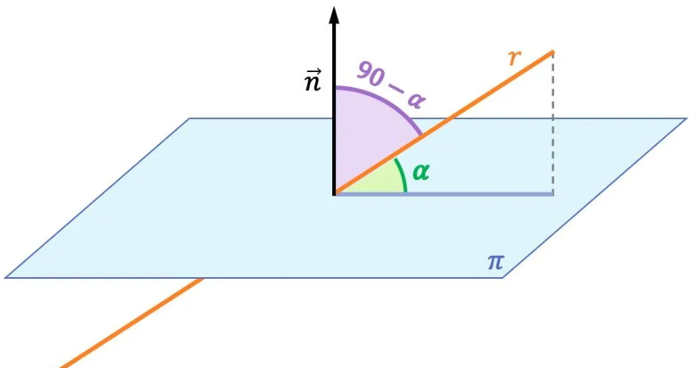

$sen α=cos\left({90}^{o}-α\right)=\frac{\vec{ d } . \vec{ n }}{ \left| \vec{ d } \right| . \left| \vec{ n } \right| }$ ⇒ $α=arsen\left|\frac{\vec{ d } . \vec{ n }}{ \left| \vec{ d } \right| . \left| \vec{ n } \right| }\right|=arcsen\frac{1}{ \sqrt{6 } \sqrt{1 } }≅24,095$ º $=24$ º $5´ 41,4´´$

7.- Considera el plano π y la recta r dados por π: ax + 2y – 4z + b = 0 y $r:\frac{ x - 3 }{4}=\frac{ y - 1 }{-4}=\frac{ z + 3 }{1}$

(a) Halla los valores de a y b para los que r está contenida en π.

**Resolución**

Un vector normal de π es $\vec{ n }=(a, 2, -4)$; A(3, 1, –3) ∈ r y un vector director de r es $\vec{ d }=(4, -4, 1)$

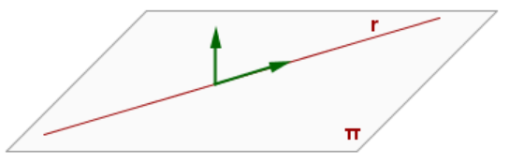

r ⸦ π ⇔ $\vec{ n }⊥ \vec{ d }$ y A ∈ π ⇔ 4a – 8 – 4 = 0, a = 3 y 3.3 + 2.1 – 4(–3) + b = 0 , b = –23

Conclusión: debe ser a = 3, b = –23

(b) ¿Existe algún valor de a y algún valor de b para los que la recta r es perpendicular al plano π.

**Resolución**

r $⊥$ π ⟺ $\vec{ n } // \vec{ d }$. Pero como $\frac{2}{-4 }≠\frac{ -4 }{1}$, entonces $\vec{ n } // \vec{ d }$. Luego, no hay ningún valor de a ni de b para los que r y π sean perpendiculares.

8.- Halla las ecuaciones de la recta que pasa por el punto P(1, 0, 2) y corta a las rectas r y s dadas por:

$r:\frac{ x }{3}=\frac{ y + 2 }{1}=\frac{ z }{1}$ $s:\left\{\begin{aligned}&2x+6y+2=0 \\ &y+2z=0\end{aligned}\right.$

**Resolución**

A(0, –2, 0) ∈ r y un vector director de r es $\vec{d_{r}}=(3, 1, 1)$

$s: \left\{\begin{aligned}&2x+6y+2=0 \\ &y+2z=0\end{aligned}\right.$. Hacemos y = 0, $\left\{\begin{aligned}&2x+2=0 \\ &2z=0\end{aligned}\right.$; x = –1, z = 0. Luego, el punto B(–1, 0, 0) ∈ s

Un vector director de s se obtiene como producto vectorial de los vectores normales de los planos que la definen: $\vec{d_{s}}=\left|\begin{matrix}\vec{ i } & \vec{ j } & \vec{ k } \\ 2 & 6 & 0 \\ 0 & 1 & 2\end{matrix}\right|=\left(12, -4, 2\right) // (6, -2, 1)$.

Como $det\left(\vec{ d_{r} },\vec{ d_{s} },\vec{ AB }\right)=\left|\begin{matrix}3 & 1 & 1 \\ 6 & -2 & 1 \\ -1 & 2 & 0\end{matrix}\right|=-1+12-2-6=3≠0$, entonces los vectores $\vec{ d_{r} },\vec{ d_{s} } y \vec{ AB }$ son l.i. Luego, r y s se cruzan. 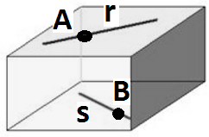

Construimos la recta t como intersección de dos planos α y β, que contienen respectivamente a la

recta r y el punto P, y a la recta s y al punto P(1, 0, 2):

- El plano α tiene como vectores directores $\vec{d_{r}}=\left(3, 1, 1\right)$ y $\vec{AP }=(1, 2, 2)$

Un vector normal de α es $\vec{ n_{α} }=\vec{d_{r}} x \vec{AP }=\left|\begin{matrix}\vec{ i } & \vec{ j } & \vec{ k } \\ 3 & 1 & 1 \\ 1 & 2 & 2\end{matrix}\right|=\left(0, -5, 5\right) // (0, -1, 1)$

Y como α pasa por P(1, 0, 2), entonces α: 0(x – 1) – 1(y – 0) + 1(z – 2) = 0 ⇒ α: y – z + 2 = 0

- El plano β tiene como vectores directores $\vec{d_{s}}=\left(6, -2, 1\right) y \vec{BP }=(2, 0, 2)$

Un vector normal de β es $\vec{ n_{β} }=\vec{d_{s}} x \vec{BP }=\left|\begin{matrix}\vec{ i } & \vec{ j } & \vec{ k } \\ 6 & -2 & 1 \\ 2 & 0 & 2\end{matrix}\right|=\left(-4, -10, 4\right) // (2, 5, -2)$

Y como β pasa por P(1, 0, 2), entonces β: 2(x – 1) + 5(y – 0) – 2(z – 2) = 0 ⇒ β: 2x + 5y – 2z + 2 = 0

Por tanto, la recta t es $\left\{\begin{aligned}&y-z+2=0 \\ &2x+5y-2z+2=0\end{aligned}\right.$. Comprobemos efectivamente que la recta t corta a r y a s:

Observa que un vector director de t sería: $\vec{d_{t}}=\left|\begin{matrix}\vec{ i } & \vec{ j } & \vec{ k } \\ 0 & 1 & -1 \\ 2 & 5 & -2\end{matrix}\right|=\left(-2, -2, 2\right) // (1, 1, -1)$.

$\vec{d_{t}}=(1, 1, -1) // \vec{d_{r}}=\left(3, 1, 1\right)$ y como r y t están contenidas en el plano α ⇒ r y t se cortan

$\vec{d_{t}}=(1, 1, -1) // \vec{d_{s}}=\left(6, -2, 1\right)$ y como s y t están contenidas en el plano β ⇒ s y t se cortan

9.- Los puntos A(1, 2) y B(5, 6) son los extremos de un diámetro de una circunferencia.

(a) Calcula la ecuación de la circunferencia.

**Resolución**

El centro O de la circunferencia es el punto medio del diámetro ⇒ $O\left(\frac{ 1 + 5 }{2}, \frac{ 2 + 6 }{2}\right)⇒O(3, 4)$

El radio r es la mitad del diámetro ⇒ $r=\frac{ 1 }{2}\left|\vec{AB }\right|=\frac{ 1 }{2}\left|(4, 4)\right|=\frac{ 1 }{2}4\left|(1, 1)\right|=2 \sqrt{1^{2}+1^{2} }=2 \sqrt{2 }$

Luego, la ecuación de la circunferencia es $C:{\left(x-3\right)}^{3}+{\left(y-4\right)}^{2}={\left(2 \sqrt{2 }\right)}^{2}$

(b) Halla la ecuación de la recta tangente a la circunferencia en el punto A.

**Resolución**

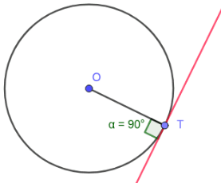

La recta tangente t tiene de vector normal $\vec{ n }=\vec{AB }=\left(4, 4\right) // (1, 1)$

Y como t pasa por A(1, 2), entonces t: 1(x – 1) + 1(y – 2) = 0 ⇒ t: x + y – 3 = 0

10.- Un paralelogramo cuyo centro es $M\left(\frac{ 3 }{2}, 3, 4\right)$ tiene por vértices los puntos A(1, 2, 3) y B(3, 2, 5).

(a) Halla las coordenadas de los otros dos vértices.

**Resolución**

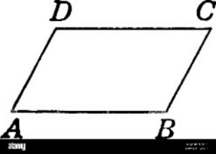

Sea C(x, y, z) el tercer vértice, como M es el punto medio de AC ⇒ $\left(\frac{ 3 }{2}, 3, 4\right)=\left(\frac{ x + 1 }{2}, \frac{ y + 2 }{2}, \frac{ z + 3 }{2}\right)$

$\left\{\begin{aligned}\frac{ x + 1 }{2}=\frac{ 3 }{2}⇒x=2 \\ \\ \frac{ y + 2 }{2}=3⇒y=4 \\ \\ \frac{ z + 3 }{2}=4⇒z=5\end{aligned}\right.$. Luego, $C\left(2, 4, 5\right)$

Sea D(x, y, z) el cuarto vértice, como M es el punto medio de BD ⇒ $\left(\frac{ 3 }{2}, 3, 4\right)=\left(\frac{ x + 3 }{2}, \frac{ y + 2 }{2}, \frac{ z + 5 }{2}\right)$

$\left\{\begin{aligned}\frac{ x + 3 }{2}=\frac{ 3 }{2}⇒x=0 \\ \\ \frac{ y + 2 }{2}=3⇒y=4 \\ \\ \frac{ z + 5 }{2}=4⇒z=3\end{aligned}\right.$. Luego, $D\left(0, 4, 3\right)$

(b) Halla la ecuación de la recta que pasa por M y es perpendicular al plano que contiene al

paralelogramo.

**Resolución**

Los vértices del paralelogramo son A(1, 2, 3), B(3, 2, 5), C(2, 4, 5) y D(0, 4, 3). Un vector normal del plano que contiene al paralelogramo es $\vec{ n }=\vec{AB } x \vec{AC }=\left|\begin{matrix}\vec{ i } & \vec{ j } & \vec{ k } \\ 2 & 0 & 2 \\ 1 & 2 & 2\end{matrix}\right|=\left(-4, -2, 4\right) // (2, 1, -2)$

Luego, un vector director de la recta r que se pide es $\vec{ d }=\vec{ n }=(2, 1,-2)$ y como r pasa por $M\left(\frac{ 3 }{2}, 3, 4\right)$

unas ecuaciones paramétricas de r son $r:\left\{\begin{aligned}&x=\frac{ 3 }{2}+2k \\ &y=3+k \\ &z=4-2k\end{aligned}\right.$

(c) Calcula el área del paralelogramo.

**Resolución**

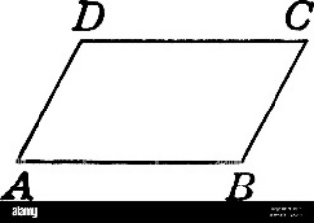

Se pide el área del paralelogramo ABCD que es, $A=\left|\vec{ AB } x \vec{ AD }\right|$

$\vec{AB } x \vec{AD }=\left|\begin{matrix}\vec{ i } & \vec{ j } & \vec{ k } \\ 2 & 0 & 2 \\ -1 & 2 & 0\end{matrix}\right|=(-4, -2, 4)$; $A=2\left|(-2, -1, 2)\right|=2 \sqrt{{(-2)}^{2 }+{(-1)}^{2}+2^{2 }}=6 u^{2}$

11.- Determina y representa el lugar geométrico formado por los puntos P(x, y) del plano que verifican la siguiente propiedad: el triángulo PAB cuyos vértices son P, A(2, 0) y B(–2, 0) es un triángulo rectángulo con ángulo recto en P.

**Resolución**

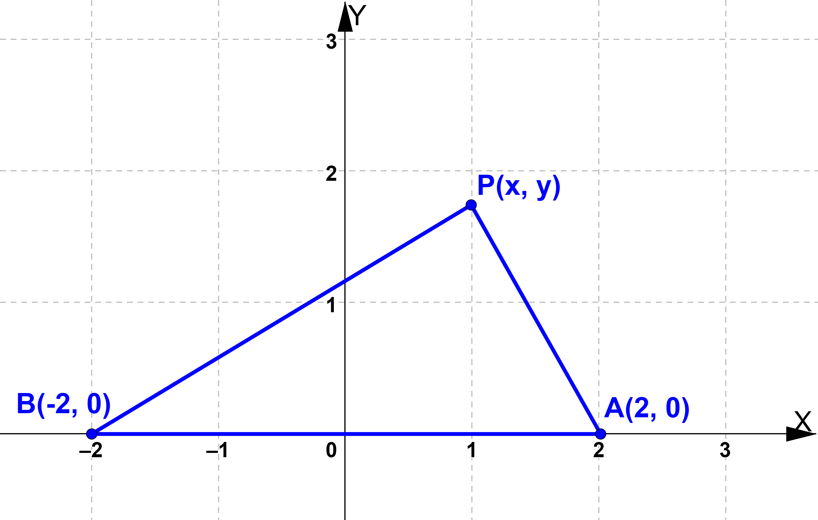

Por ser rectángulo en P, se tiene $\vec{AP } ⊥ \vec{BP }⇒\vec{AP } . \vec{BP }=0⇒\left(x-2,y\right)\left(x+2,y\right)=0$

Operando x2 – 4 + y2 = 0, x2 + y2 = 4 = 22, que representa una circunferencia de centro (0, 0) y radio 2

12.-

(a) ¿Cuál es el punto P de la recta r dada por $r:\left\{\begin{aligned}&x+y+2z=1 \\ &x-2y-4z=1\end{aligned}\right.$ que está más cerca del

punto A(2, 3, –1).

(b) Halla el área del triángulo cuyos vértices son A, P y B(1, 0, 0)

**Resolución**

r: $\left\{\begin{aligned}&x+y+2z=1 \\ &x-2y-4z=1\end{aligned}\right.$. Hacemos z = 0, $\left\{\begin{aligned}&x+y=1 \\ &x-2y=1\end{aligned}\right.$; restando, 3y = 0, y = 0, x = 1. Luego, B(1, 0, 0) ∈ r

Un vector director de r se obtiene como producto vectorial de los vectores normales de los planos que la

definen: $\vec{d }=\left|\begin{matrix}\vec{ i } & \vec{ j } & \vec{ k } \\ 1 & 1 & 2 \\ 1 & -2 & -4\end{matrix}\right|=\left(0, 6, -3\right) // (0, 2, -1)$. Un punto genérico de r es P(1, 2k, –k)

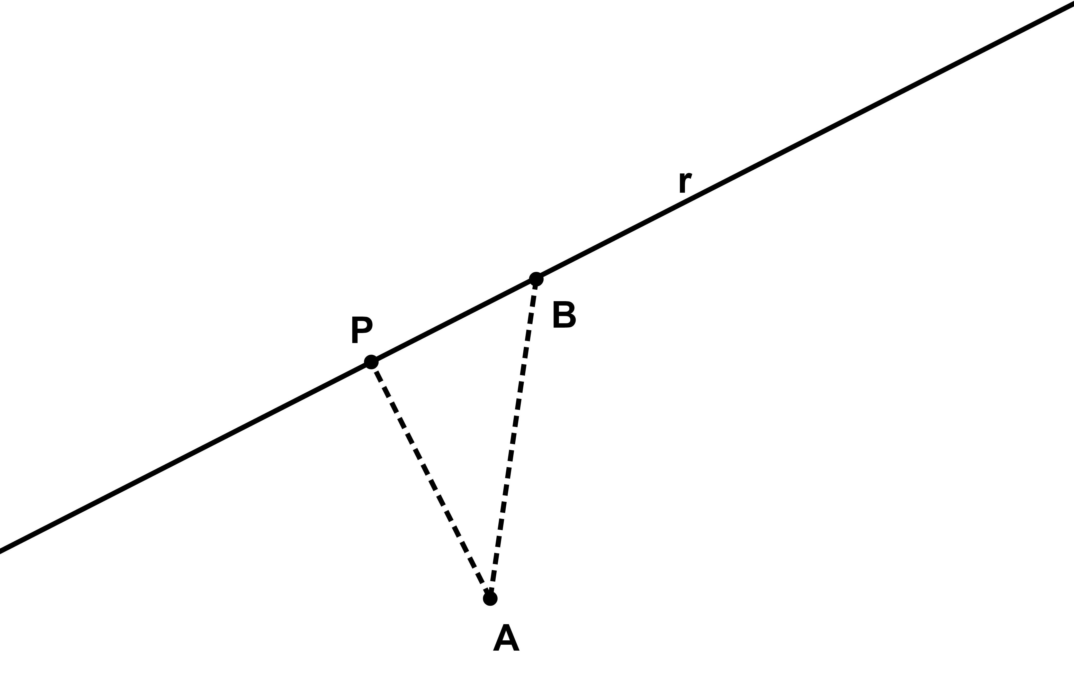

El punto P que buscamos cumple que $\vec{AP } ⊥ \vec{d }⇒\vec{AP } . \vec{d }=0⇒\left(-1, 2k-3, 1-k\right)(0, 2, -1)=0$

Operando, 4k – 6 – 1 + k = 0, 5k = 7, $k=\frac{ 7 }{5}$ ⇒ $P\left(1,\frac{ 14 }{5},\frac{-7 }{5}\right)$

Por ser rectángulo en P, $A\left(triángulo\right)=\frac{ 1 }{2}\left|\vec{ AP }| |\vec{ BP }\right|$; $\vec{ AP }=\left(-1,\frac{-1 }{5},\frac{-2 }{5}\right) , \vec{ BP }=\left(0, \frac{ 14 }{5}, \frac{-7 }{5}\right)$

$A\left(triángulo\right)=\frac{ 1 }{2}\frac{ 1 }{5} \left|\left(-5,-1,-2\right)\right|\frac{ 7 }{5}\left|\left(0, 2,-1\right)\right|=\frac{ 7 }{ 50 } \sqrt{{(-5)}^{2}+{(-1)}^{2}+{\left(-2\right)}^{2 }} \sqrt{0^{2 }+2^{2}+{\left(-1\right)}^{2 }}$

$A\left(triángulo\right)=\frac{ 7 }{ 50 }\sqrt{30 }\sqrt{5 }=\frac{ 7 }{ 50 }\sqrt{150 }=\frac{ 7 }{ 50 }5 \sqrt{6 }=\frac{ 7 \sqrt{6 } }{ 10 }≅1,715 u^{2}$

13.-

(a) Halla el punto Q simétrico del punto P(2, 0, 1) respecto de la recta r que pasa por el

punto A(0, 3, 2) y es paralela a la recta s de ecuaciones $s:\left\{\begin{aligned}&x+2y=0 \\ &z=0\end{aligned}\right.$

**Resolución**

$s:\left\{\begin{aligned}&x+2y=0 \\ &z=0\end{aligned}\right.$; haciendo y = k, x = –2k ⇒ $s:\left\{\begin{aligned}&x=-2k \\ &y=k \\ &z=0\end{aligned}\right.$ y como r pasa por A y r // s ⇒ $r:\left\{\begin{aligned}&x=-2k \\ &y=3+k \\ &z=2\end{aligned}\right.$

El punto simétrico de P respecto de r sería el punto Q del dibujo.

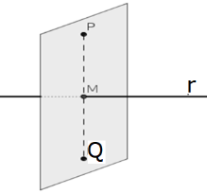

- Hallamos el plano α que pasa por P y es ortogonal a la recta.

Un vector normal $\vec{ n_{α} }$ del plano α es el vector director de r: $\vec{ n_{α} }=\vec{ d_{r} }=(-2, 1, 0)$

Y como α pasa por P, entonces α: –2(x – 2) + 1(y – 0) + 0(z – 1) = 0 → α: –2x + y + 4 = 0

- Hallamos M, punto de corte de r y α, resolviendo el sistema formado por las ecuaciones de ambos:

Sustituyendo en la ecuación del plano, –2(–2k) + 3 + k + 4 = 0 ⇒ 5k + 7 = 0 ; $k=\frac{ -7 }{5}$

Luego, $\left\{\begin{aligned}&x=-2\frac{ -7 }{5} \\ &y=3+\frac{ -7 }{5} \\ &z=2\end{aligned}\right.$. El punto de corte es

- Por último, hallamos el simétrico Q(a, b, c) de P(2, 0, 1) usando que M es el punto medio del

segmento PQ: $\left\{\begin{aligned}\frac{ a + 2 }{2}=\frac{ 14 }{5}, 5a+10=28⇒a=\frac{ 18 }{5} \\ \frac{ b + 0 }{2}=\frac{ 8 }{5}, 5b=16⇒b=\frac{16 }{5} \\ \frac{ c + 1 }{2}=2, c+1=4⇒c=3\end{aligned}\right.$. El punto simétrico que se pide es $Q\left(\frac{ 18 }{5}, \frac{ 16 }{5},3\right)$

14.- Considera la circunferencia de ecuación x2 + y2 = 13

(a) Represéntala indicando su centro y su radio.

(b) Halla el área de la figura limitada por las tres rectas siguientes:

(i) la recta tangente a la circunferencia en el punto A(3, 2).

(ii) la recta normal a la circunferencia en el punto A.

(iii) el eje de abscisas.

**Resolución**

Centro = O(0, 0), radio = $\sqrt{13 }$; la recta tangente pasa por A y tiene de vector normal $\vec{ n }=\vec{ OA }=(3, 2)$

La ecuación de la recta tangente es t: 3(x – 3) + 2(y – 2) = 0, t: 3x + 2y = 13

El punto de corte, B, de t con el eje X: 3x + 2.0 =13, $x=\frac{ 13 }{3}$, $B\left(\frac{ 13 }{3}, 0\right)$

La recta normal pasa por O y tiene de vector normal $\vec{ n´ }=(-2, 3)$

La ecuación de la recta normal es n: –2(x – 0) + 3(y – 0) = 0, n: –2x + 3y = 0

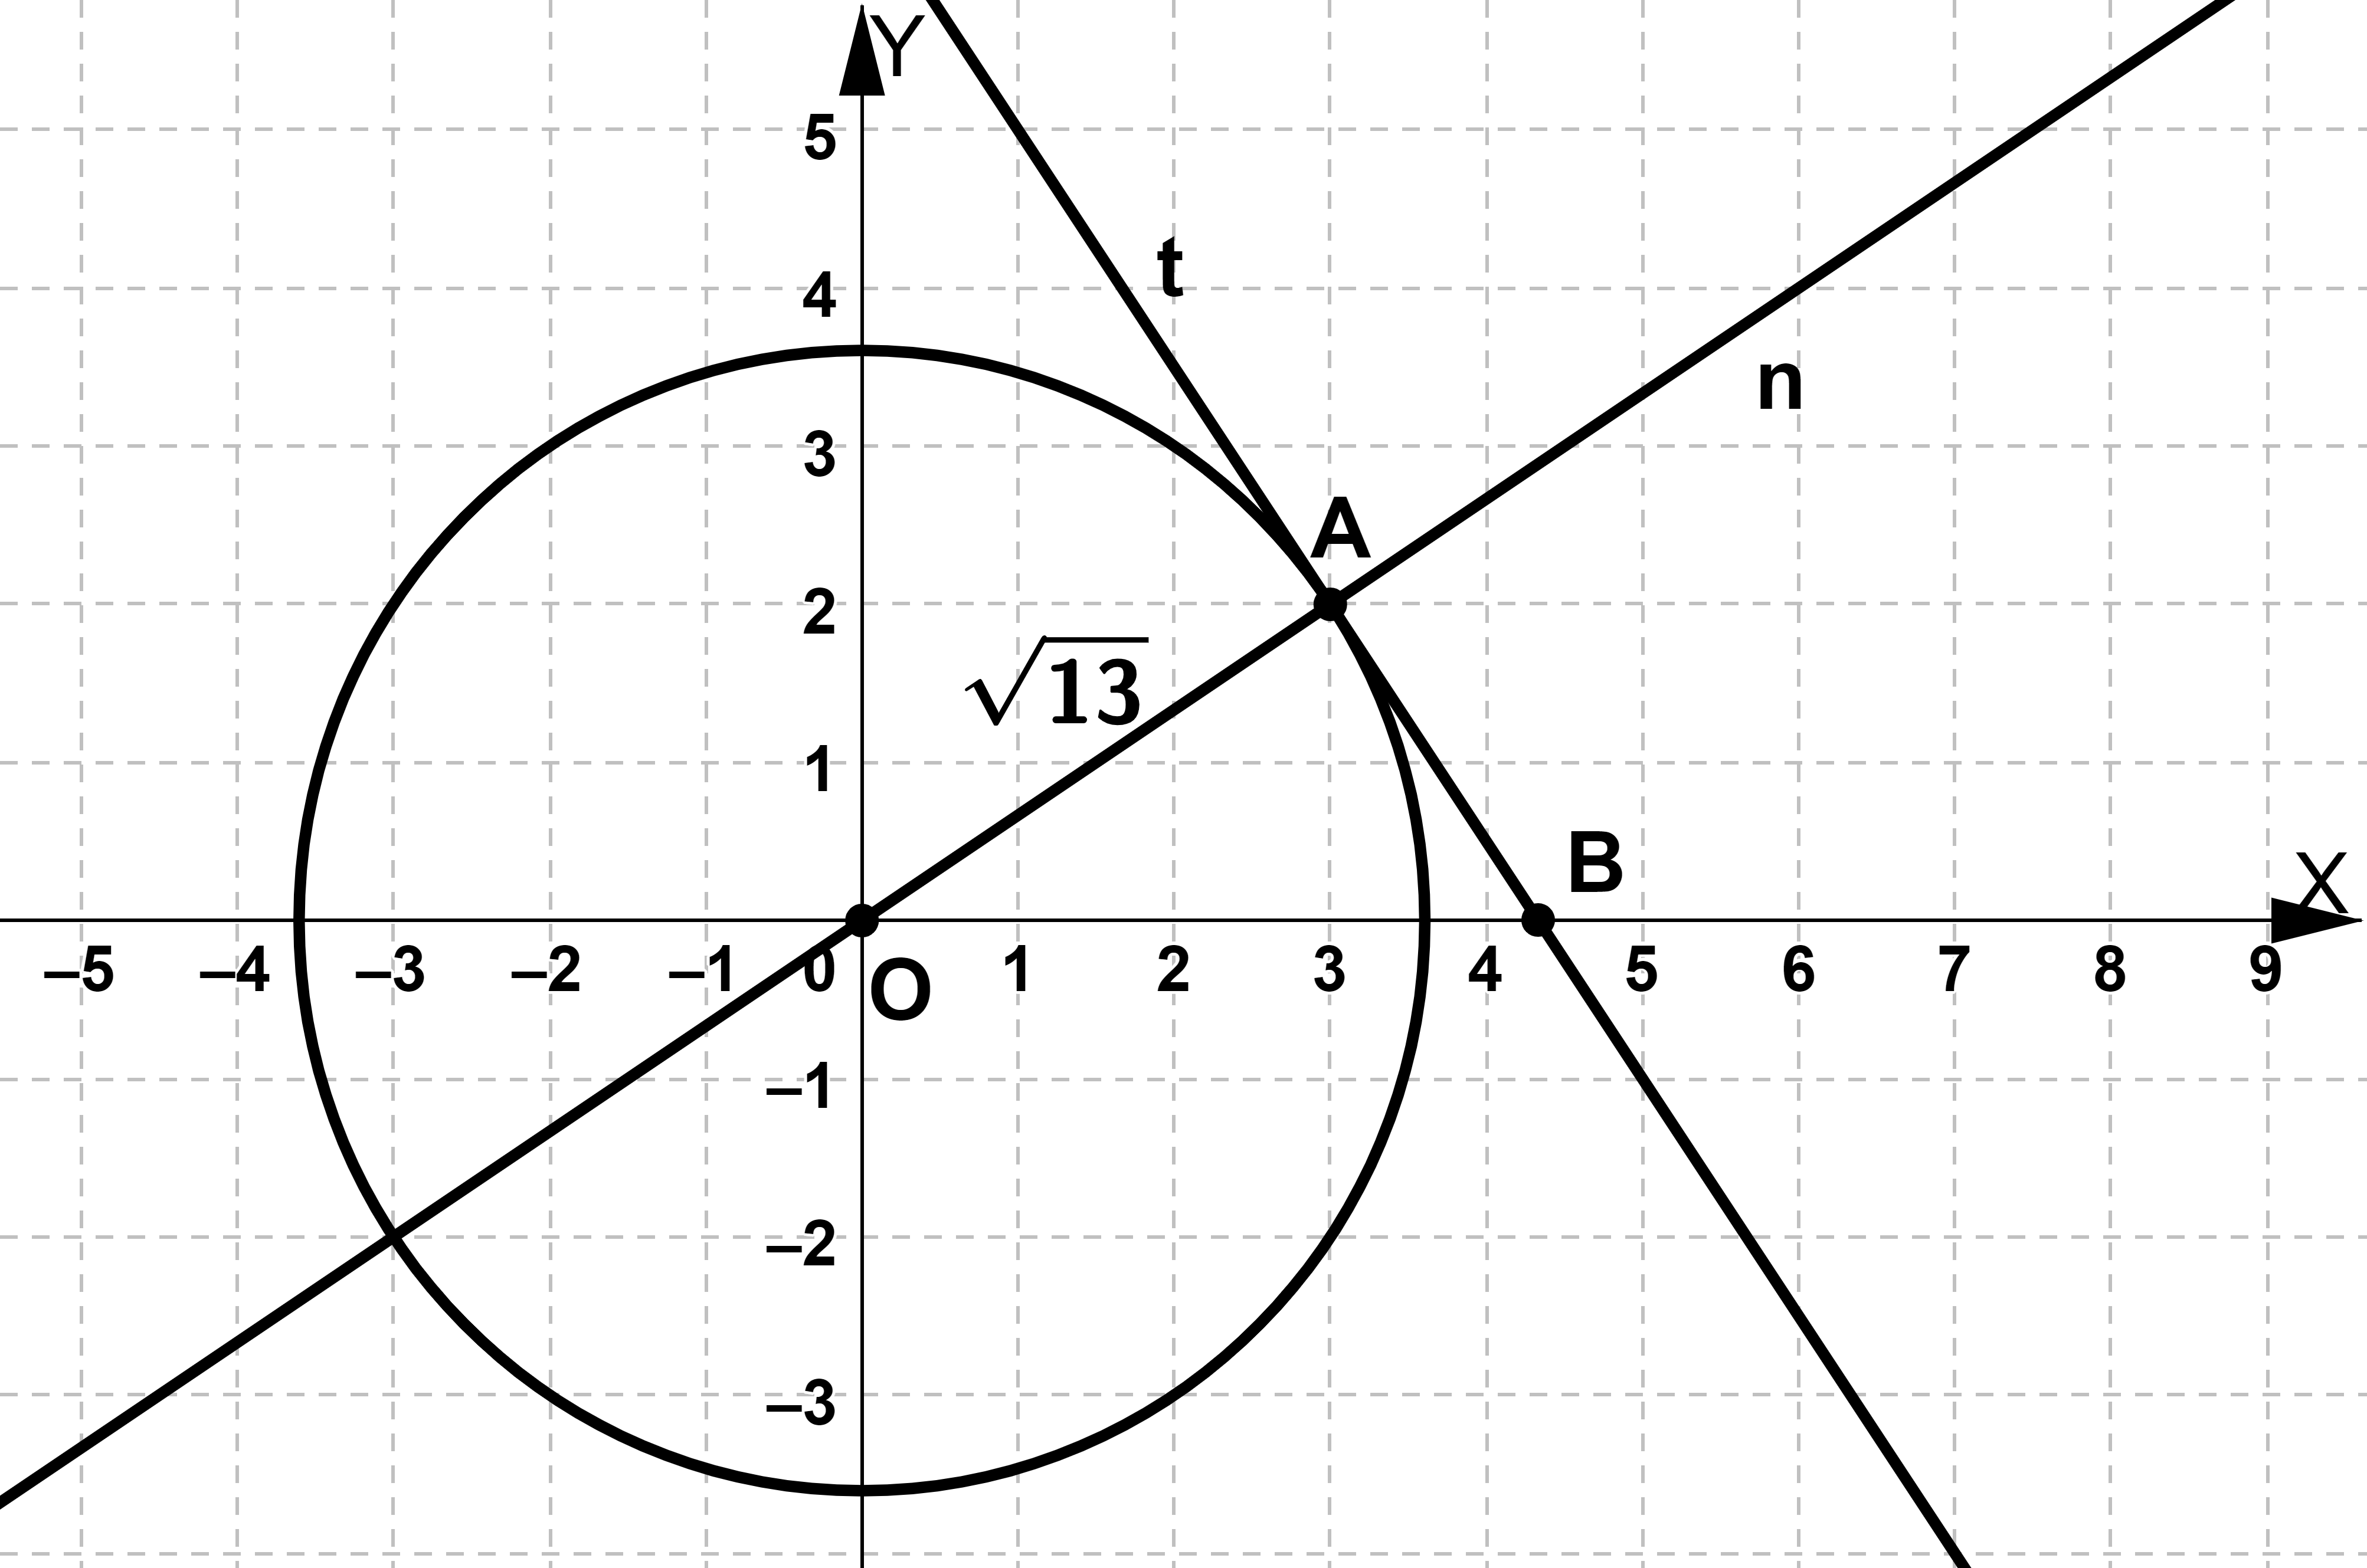

El área que se pide es la del triángulo OAB que, por ser rectángulo en A, $A\left(triángulo\right)=\frac{ 1 }{2}\left|\vec{ OA }| |\vec{ AB }\right|$

$\vec{ OA }=\left(3, 2\right) , \vec{ AB }=\left(\frac{ 4 }{3}, -2\right)$; $A\left(triángulo\right)=\frac{ 1 }{2}\sqrt{13 } \frac{ 2 }{3}\left|\left(2, -3\right)\right|=\frac{ 1 }{ 3 } \sqrt{13 } \sqrt{13 }=\frac{ 13 }{3}≅4,33 u^{2}$

15.- Sea π el plano de ecuación π: 3x – 2y – 6z = 1 y sea r la recta dada en forma paramétrica

por r: (x, y, z) = (1, 0, 1) + λ(2, –1, 1) (λ ∈ R )

(a) ¿Cómo se define la relación de paralelismo entre una recta y un plano?

(b) En el caso concreto de la recta r y el plano π, ¿cómo averiguarías si son paralelos?

Comprueba si lo son.

**Resolución**

Como el punto (1, 0, 1) de r no pertenece a π (no cumple su ecuación: 3.1 – 2.0 – 6.1 = –3 ≠ 1) resulta que r ⊄ π.

Si $\vec{d }$ es un vector director de r y $\vec{ n }$ un vector normal de π, entonces r // π ⇔ $\vec{d } ⊥ \vec{n }$ ⇔ $\vec{d }. \vec{n }=0$.

En este caso, $\vec{d }=\left(2,-1, 1\right) y \vec{n }=(3, -2, -6)$, $\vec{d }. \vec{n }=6+2-6=2≠0$ ⇒ r ~~//~~ π

(c) ¿Cómo se define la relación de perpendicularidad entre una recta y un plano?

(d) En el caso concreto de la recta r y el plano π, ¿cómo averiguarías si son perpendiculares?

Comprueba si lo son.

**Resolución**

Si $\vec{d }$ es un vector director de r y $\vec{ n }$ un vector normal de π, entonces r ⊥ π ⇔ $\vec{d } // \vec{n }$.

En este caso, $\vec{d }=\left(2,-1, 1\right) y \vec{n }=(3, -2, -6)$, $\frac{ 2 }{3}≠\frac{-1 }{-2 }≠\frac{1}{ -6 }$ ⇒ r ~~⊥~~ π

16.- Considera el punto P(–1, 2, 1).

(a) Determina un punto Q del plano π: –3x + y + z + 5 = 0 de forma que el vector $\vec{PQ }$ sea perpendicular al plano π.

**Resolución**

Observamos que P ∉ π porque no cumple su ecuación: –3(–1) + 2 + 1 + 5 = 11 ≠ 0

Si Q(x, y, z) es el punto de π que buscamos, –3x + y + z + 5 = 0 por pertenecer a π y $\vec{PQ } ⊥ π$

$\vec{PQ }=\left(x+1, y-2, z-1\right) // \vec{n }=(-3, 1, 1)$ ⇒ $\frac{ x + 1 }{-3}=\frac{ y - 2 }{1 }=\frac{ z - 1 }{ 1}$.

Queda el sistema $\left\{\begin{aligned}&-3x+y+z+5=0 \\ &x+1=-3y+6 \\ &y-2=z-1\end{aligned}\right.⇒\left\{\begin{aligned}&-3x+y+z=-5 \\ &x+3y=5 \\ &y-z=1→y=z+1\end{aligned}\right.⇒\left\{\begin{aligned}&-3x+z+1+z=-5 \\ &x+3(z+1)=5\end{aligned}\right.$

$\left\{\begin{aligned}&-3x+2z=-6 \\ &x+3z=2\underset{→}{ . 3 }\end{aligned}\right.$, $\left\{\begin{aligned}&-3x+2z=-6 \\ &3x+9z=6\end{aligned}\right.$. Sumando, 11z = 0, z = 0 ; y = 0 + 1 = 1 ; x + 3.0 = 2, x = 2

Por tanto, el punto Q que buscamos es Q(2, 1, 0)

(b) Determina un punto M de la recta $r≡\frac{ x - 2 }{-1}=\frac{ y + 1 }{1}=\frac{ z - 10 }{-1}$ de forma que el vector $\vec{MP }$ sea

paralelo al plano π.

**Resolución**

M(2 – k, –1 + k, 10 – k) ∈ r. Como $\vec{MP } // π$ ⇒ $\vec{MP }. \vec{n }=0$ ⇒ $(k-3, 3-k, k-9)(-3, 1, 1)=0$

Operando, –3k + 9 + 3 – k + k – 9 = 0, –3k = –3, k = 1. Luego, el punto M buscado es M(1, 0, 9)

(c) Calcula el área del triángulo MPQ.

**Resolución**

De los apartados anteriores P(–1, 2, 1), Q(2, 1, 0) y M(1, 0, 9)

Como $\vec{PQ } ⊥ π$ y $\vec{MP } // π$, entonces el triángulo MPQ es rectángulo en P

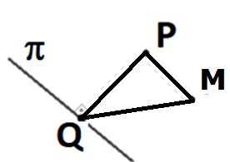

$A\left(triángulo\right)=\frac{ 1 }{2}\left|\vec{ PQ }| |\vec{ MP }\right|$; $\vec{PQ }=\left(3, -1, -1\right)$, $\vec{MP }=\left(-2, 2, -8\right)$

$A\left(triángulo\right)=\frac{ 1 }{2} \left|\left(3,-1,-1\right)\right| . 2 \left|\left(-1, 1,-4\right)\right|= \sqrt{11 } \sqrt{18 }=\sqrt{198 }≅14,07 u^{2}$

**17.-** **(prueba extraordinaria)** Prueba que todos los planos de la familia (3 + λ)x + (3 – λ)y + (5 – 2λ)z = λ

(con λ ∈ R) contienen una misma recta y halla unas ecuaciones paramétricas de dicha recta.

**Resolución**

Desarrollando la ecuación, 3x + λx + 3y – λy + 5z – 2λz – λ = 0 ⇒ 3x +3y – 5z + λ(x – y – 2z – 1) = 0

Por tanto, la familia de planos tiene como base la recta $r:\left\{\begin{aligned}&3x+3y-5z=0 \\ &x-y-2z-1=0\end{aligned}\right.$

Es decir, todos los planos de la familia contienen a la recta r. Pongamos r en forma paramétrica:

Hacemos z = 0, $\left\{\begin{aligned}&3x+3y=0 \\ &x-y-1=0\underset{→}{ . 3 }\end{aligned}\right. \left\{\begin{aligned}&3x+3y=0 \\ &3x-3y=3\end{aligned}\right.$; sumando, 6x = 3, $x=\frac{ 1 }{2}$; restando, 6y = –3, $y=\frac{-1 }{2}$

Luego, el punto $\left(\frac{ 1 }{2}, \frac{-1 }{2},0\right)$ ∈ r. Un vector director de r se obtiene como producto vectorial de los vectores

normales de los planos que la definen: $\vec{d }=\left|\begin{matrix}\vec{ i } & \vec{ j } & \vec{ k } \\ 3 & 3 & -5 \\ 1 & -1 & -2\end{matrix}\right|=\left(-11, 1, -6\right) // (11, -1, 6)$.

Por tanto, $r:\left\{\begin{aligned}&x=\frac{ 1 }{2}+11k \\ &y=\frac{-1 }{2}-k \\ &z=6k\end{aligned}\right.$

**18.- (prueba extraordinaria)**

(a) Halla la ecuación de la circunferencia cuyo centro es el punto C(3, 2) y una de cuyas rectas tangentes tiene de ecuación 4x – 3y – 5 = 0.

(b) Determina si el punto X(3, 3) es interior, es exterior o está en la circunferencia.

**Resolución**

El radio R es la distancia del centro a la tangente r: 4x – 3y – 5 = 0 ⇒ R = dist(C, r) = $\frac{ \left|4.3 - 3.2 - 5\right| }{\sqrt{4^{2} + {(-3)}^{2} } }=\frac{ 1 }{ 5 }$

Hemos usado la fórmula de la distancia de un punto a una recta.

Por tanto, la ecuación de la circunferencia es $C:{\left(x-3\right)}^{2}+{\left(y-2\right)}^{2}={\left(\frac{ 1 }{ 5 }\right)}^{2}$

Para (b) sustituyendo X(3, 3), se tiene ${\left(3-3\right)}^{2}+{\left(3-2\right)}^{2}-{\left(\frac{ 1 }{ 5 }\right)}^{2}=\frac{ 24 }{ 5 }>0$ ⇒ X es exterior.

19.- Considera el plano π: 2x + 2y + z + 7 = 0, la recta $r:\frac{ x - 1 }{1}=\frac{ y - 2 }{2}=\frac{ z - 1 }{3}$ y el punto A(1, 5, –4).

(a) Determina razonadamente si existe y, en ese caso, halla un punto B de la recta r tal que la recta que pasa por los puntos A y B es paralela al plano π.

**Resolución**

$\vec{d }=\left(1, 2, 3\right)$ es un vector director de r y $\vec{ n }=(2, 2, 1)$ un vector normal de π.

$\vec{d }. \vec{n }=2+4+3=9≠0$ ⇒ r ~~//~~ π. Como $\frac{ 2 }{1}≠\frac{2 }{ 2 }≠\frac{1}{ 3 }$ ⇒ r ~~⊥~~ π

π : 2x + 2y + z + 7 = 0, $r:\left\{\begin{aligned}&x=1+k \\ &y=2+2k \\ &z=1+3k\end{aligned}\right.$ y A(1, 5, –4).

A **∉** π y A **∉** r porque no cumple ninguna de las ecuaciones.

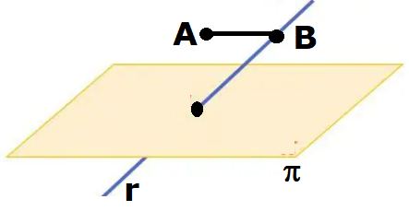

$r:\left\{\begin{aligned}&x=1+k \\ &y=2+2k \\ &z=1+3k\end{aligned}\right.$. Buscamos un punto de r, B(1 + k, 2 + 2k, 1 + 3k), tal que $\vec{AB } // π$.

Si $\vec{AB } // π$, entonces $\vec{AB } ⊥ \vec{n }$. Luego, $\vec{AB }. \vec{n }=0 ⇒\left(k, -3+2k, 5+3k\right).\left(2, 2, 1\right)=0$

Operando, 2k – 6 + 4k + 5 + 3k = 0, 9k = 1, $k=\frac{ 1 }{9}$ ⇒ $B\left(1+\frac{ 1 }{9}, 2+2\frac{ 1 }{9}, 1+3\frac{ 1 }{9}\right)$ ⇒ $B\left(\frac{ 10 }{9},\frac{ 20 }{9}, \frac{ 4 }{3}\right)$

(b) Determina razonadamente si existe y, en ese caso, halla un punto C de la recta r tal que la recta que pasa por los puntos A y C es perpendicular al plano π.

**Resolución**

Buscamos un punto de r, C(1 + k, 2 + 2k, 1 + 3k), tal que $\vec{AC } ⊥ π$.

Si $\vec{AC } ⊥ π$, entonces $\vec{AC }=(k,2k-3, 3k+5) // \vec{n }=(2, 2, 1)$ ⇒ $\frac{ k }{2}=\frac{2k - 3 }{ 2 }=\frac{3k + 5}{ 3 }$

Resolviendo, por una parte k = 2k – 3 ⇒ k = 3 ; por otra, 3k = 6k + 10, 3k = –10, $k=\frac{ -10 }{3}≠3$

Luego, no existe el tal punto C

20.- Considera la recta $r:\frac{ x - 1 }{3}=\frac{ y }{2}=\frac{ z + 1 }{-1}$

(a) Determina la ecuación del plano π1 que es perpendicular a la recta r y pasa por el punto P(1, 2, 3).

**Resolución**

P(1, 2, 3) ∉ r porque no cumple su ecuación: $\frac{ 1 - 1 }{3}≠\frac{ 2 }{2}≠\frac{ 3 + 1 }{-1}$

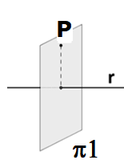

Un vector normal del plano π1 que se pide es

Como π1 pasa por P(1, 2, 3), entonces π1: 3(x – 1) + 2(y – 2) – 1(z – 3) = 0 ⇒ π1: 3x + 2y – z – 4 = 0

(b) Determina la ecuación del plano π2 que es paralelo a la recta r y pasa por los

puntos P(1, 2, 3) y Q(–1, 0, 2).

**Resolución**

Q(–1, 0, 2)**∉** r porque no cumple su ecuación: $\frac{ -1 - 1 }{3}≠\frac{ 0 }{2}≠\frac{ 2 + 1 }{-1}$

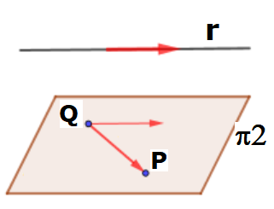

$\vec{QP }$ y $\vec{ d_{r} }$ son vectores directores del plano π2 que se pide. Luego, un vector normal de π2 es

Y como π2 pasa por P(1, 2, 3), entonces π2: 4(x – 1) – 5(y – 2) + 2(z – 3) = 0 ⇒ π2: 4x – 5y + 2z = 0

(c) Sea s la recta en la que se cortan los planos π1 y π2. Determina de forma razonada la posición

relativa de las rectas r y s.

**Resolución**

$r:\frac{ x - 1 }{3}=\frac{ y }{2}=\frac{ z + 1 }{-1}$ $s:\left\{\begin{aligned}&π_{1}: 3x+2y-z-4=0 \\ &π_{2}:4x-5y+2z=0\end{aligned}\right.$

A(1, 0, –1) ∈ r ; un vector director de r $\vec{ d_{r} }=\left(3, 2, -1\right)$

$s: \left\{\begin{aligned}& 3x+2y-z-4=0 \\ &4x-5y+2z=0\end{aligned}\right.$. Hacemos y = 0, $\left\{\begin{aligned}& 3x-z=4 \\ &4x+2z=0\end{aligned}\right.⇒\left\{\begin{aligned}& 3x-z=4 \\ &z=-2x\end{aligned}\right.$

Sustituyendo, 3x – (–2x) = 4, $x=\frac{ 4 }{5}$, $z=-2\frac{ 4 }{5}=\frac{ -8 }{5}$. Luego, $B\left(\frac{ 4 }{5}, 0,\frac{-8 }{5}\right)$ ∈ s

Un vector director de s se obtiene como producto vectorial de los vectores normales de los planos que la definen: $\vec{d_{s}}=\left(3, 2, -1\right) x \left(4, -5, 2\right)=\left|\begin{matrix}\vec{ i } & \vec{ j } & \vec{ k } \\ 3 & 2 & -1 \\ 4 & -5 & 2\end{matrix}\right|=\left(-1, -10, -23\right) // (1, 10, 23)$

Como $det\left(\vec{ d_{r} },\vec{ d_{s} },\vec{ AB }\right)=\left|\begin{matrix}3 & 2 & -1 \\ 1 & 10 & 23 \\ \frac{ -1 }{5} & 0 & \frac{ -3 }{5}\end{matrix}\right|=\frac{ -1 }{5}\left|\begin{matrix}3 & 2 & -1 \\ 1 & 10 & 23 \\ 1 & 0 & 3\end{matrix}\right|=\frac{ -1 }{5}(90+46+10-6)=-28≠0$,

entonces los vectores $\vec{ d_{r} },\vec{ d_{s} } y \vec{ AB }$ son l.i. Luego, r y s se cruzan

21.- De todos los planos que contienen la recta r dada por $r:\left\{\begin{aligned}&x-4y+9=0 \\ &3y-z-9=0\end{aligned}\right.$

(a) Determina el que pasa por el punto P(1, 4, 0)

**Resolución**

El haz de planos que contiene a r (excluyendo el plano $3y-z-9=0$, plano que no pasa por P) es

$h_{k}:x-4y+9+k(3y-z-9)=0$, con k ∈ R. Imponemos que el plano del haz pase por P(1, 4, 0):

$1-4.4+9+k\left(3.4-0-9\right)=0⇒-6+3k=0⇒k=2$.

Sustituyendo, el plano que se pide es $h:x-4y+9+2\left(3y-z-9\right)=0⇒h:x+2y-2z-9=0$

(b) Determina uno que esté a 3 unidades de distancia del origen. ¿Cuántas soluciones hay?

**Resolución**

$h_{k}:x-4y+9+k\left(3y-z-9\right)=0⇒h_{k}:x+\left(3k-4\right)y-kz+9-9k=0$

Usando la fórmula de la distancia de un punto a un plano,

3 = dist(O, hk) =

Por tanto, $\sqrt{10k^{2}-24k+17 }=|3-3k|$. Elevamos al cuadrado:

$10k^{2}-24k+17=9-18k+9k^{2}⇒k^{2}-6k+8=0⇒k=2, k=4$

Para k = 2, obtenemos el plano hallado en (a), $h:x+2y-2z-9=0$

Para k = 4, obtenemos el plano $π:x+\left(3.4-4\right)y-4z+9-9.4=0⇒π:x+8y-4z-27=0$

Por tanto, hay dos soluciones.

22.- Considera la recta r y el plano π dados, en función de un parámetro real a,

por $r:\left\{\begin{aligned}&x+(1+a)y+z=0 \\ &\left(2+a\right)x-y-2z=0\end{aligned}\right.$ y π: 3x – z = a.

(a) Estudia la posición relativa de la recta y el plano según los valores del parámetro a.

**Resolución**

Un vector director de r se obtiene como producto vectorial de los vectores normales de los planos que la definen: $\vec{d_{r}}=\left(1, 1+a, 1\right) x \left(2+a, -1, -2\right)=\left|\begin{matrix}\vec{ i } & \vec{ j } & \vec{ k } \\ 1 & 1+a & 1 \\ 2+a & -1 & -2\end{matrix}\right|=\left(-2a-1, a+4, -a^{2}-3a-3\right)$

Un vector normal de π es: $\vec{ n }=\left(3, 0, -1\right)$

$\vec{d_{r}} . \vec{ n }=-6a-3+a^{2}+3a+3=a^{2}-3a=a\left(a-3\right)=0⇔a=0 ó a=3$

Si a ≠ 0, a ≠ 3, $\vec{d_{r}} . \vec{ n }≠0$ ⇒ r y π son secantes.

Si a = 0, $\vec{d_{r}} . \vec{ n }=0$ ⇒ r // π ó r ⸦ π.

$r:\left\{\begin{aligned}&x+y+z=0 \\ &2x-y-2z=0\end{aligned}\right.$, π ≡ 3x – z = 0, A(0, 0, 0) ∈ r y A ∈ π (cumple su ecuación: 3.0 – 0 = 0) ⇒ r ⸦ π.

Si a = 3, $\vec{d_{r}} . \vec{ n }=0$ ⇒ r // π ó r ⸦ π.

$r:\left\{\begin{aligned}&x+4y+z=0 \\ &5x-y-2z=0\end{aligned}\right.$, π ≡ 3x – z = 3, A(0, 0, 0) ∈ r y A ∉ π (no cumple su ecuación: 3.0 – 0 ≠ 3) ⇒ r // π.

(b) Para a = 1 determina el punto de intersección de la recta con el plano.

**Resolución**

Si a = 1, $\vec{d_{r}} . \vec{ n }≠0$ ⇒ r y π son secantes. Para hallar el punto de intersección resolvemos el sistema

$\left\{\begin{aligned}r:\left\{\begin{aligned}&x+2y+z=0 \\ &3x-y-2z=0\end{aligned}\right. \\ π:3x-z=1\end{aligned}\right.⇒\left\{\begin{aligned}x+2y+z=0 \\ 3x-y-2z=0 \\ 3x-z=1→z=3x-1\end{aligned}\right.⇒\left\{\begin{aligned}x+2y+3x-1=0 \\ 3x-y-2(3x-1)=0\end{aligned}\right.⇒\left\{\begin{aligned}4x+2y=1 \\ 3x+y=2→y=2-3x\end{aligned}\right.$

4x + 2(2 – 3x) = 1, 2x = 3, $x=\frac{ 3 }{2}$; $y=2-3\frac{ 3 }{2}=\frac{-5 }{2}$; $z=3\frac{ 3 }{2}-1=\frac{ 7 }{2}$.

El punto de corte es $\left(\frac{ 3 }{2}, \frac{-5 }{2}, \frac{ 7 }{2}\right)$

23.- Se sabe que la siguiente matriz M tiene rango 1, $M=\left(\begin{matrix}5 & 6 & 7 \\ 1 & a & b \\ 2 & c & d\end{matrix}\right)$

(a) ¿Pueden determinarse a, b, c, d? Justifica la respuesta y, en caso afirmativo, hállalos.

**Resolución**

Al ser rg M = 1, todos los menores de orden 2 son nulos. En particular,

$\left|\begin{matrix}5 & 6 \\ 1 & a\end{matrix}\right|=0⇒5a-6=0⇒a=\frac{ 6 }{5}$; $\left|\begin{matrix}5 & 7 \\ 1 & b\end{matrix}\right|=0⇒5b-7=0⇒b=\frac{ 7 }{5}$

$\left|\begin{matrix}5 & 6 \\ 2 & c\end{matrix}\right|=0⇒5c-12=0⇒c=\frac{ 12 }{5}$; $\left|\begin{matrix}5 & 7 \\ 2 & d\end{matrix}\right|=0⇒5d-14=0⇒d=\frac{ 14 }{5}$

Para estos valores, $M=\left(\begin{matrix}5 & 6 & 7 \\ 1 & \frac{ 6 }{5} & \frac{ 7 }{5} \\ 2 & \frac{ 12 }{5} & \frac{ 14 }{5}\end{matrix}\right)\begin{matrix} \\ 5.f2 \\ 5 .f3 \end{matrix}\left(\begin{matrix}5 & 6 & 7 \\ 5 & 6 & 7 \\ 10 & 12 & 14\end{matrix}\right) \begin{matrix} \\ f2=f1 \\ f3=2f1 \end{matrix} \left(\begin{matrix}5 & 6 & 7\end{matrix}\right)$, que tiene rango 1.

(b) ¿Cuál es la situación de los planos de ecuaciones respectivas

π1: 5x + 6y + 7z = 5, π2: x + ay + bz = 2 y π3: 2x + cy + dz = 1?

**Resolución**

Al ser rg M = 1, los tres planos tienen el mismo vector normal. Luego, sabemos que no son secantes.

Sustituyendo los valores encontrados en (a),

$π_{1}: 5x+6y+7z=5, π_{2}: x+\frac{ 6 }{5}y+\frac{ 7 }{5}z=2 \underset{→}{ . 5 } π_{2}: 5x+6y+7z=10$

$π_{3}: 2x+\frac{ 12 }{5}y+\frac{ 14 }{5}z=1 \underset{→}{ . 5 }10x+12y+14z=5$. Como vemos $π_{1} // π_{2} // π_{3}$

24.- Consideremos el punto P(1, 0, –1) y la recta r dada por $r:\left\{\begin{aligned}&x+y=0 \\ &z-1=0\end{aligned}\right.$

(a) Halla el punto de r más cercano a P y la distancia entre P y r.

**Resolución**

$r: \left\{\begin{aligned}&x+y=0 \\ &z=1\end{aligned}\right.$; si x = 0 ; y = 0. Luego, $A\left(0, 0, 1\right) ∈r$

Un vector director de r es $\vec{d }=\left(1, 1, 0\right) x \left(0, 0, 1\right)=\left|\begin{matrix}\vec{ i } & \vec{ j } & \vec{ k } \\ 1 & 1 & 0 \\ 0 & 0 & 1\end{matrix}\right|=\left(1, -1, 0 \right)$ y $r:\left\{\begin{aligned}&x=k \\ &y=-k \\ z=1\end{aligned}\right.$

El punto de r que buscamos es de la forma Q(k, –k, 1) de forma que $\vec{d_{r}} ⊥ \vec{PQ}$

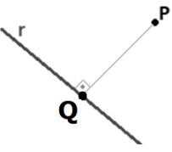

$\vec{d_{r}} . \vec{PQ }=\left(1, -1, 0\right) .\left(k-1, -k, 2\right)=0$ ⇒ k – 1 + k = 0 , $k=\frac{ 1 }{2}$. Por tanto, $Q\left(\frac{ 1 }{2},\frac{ -1 }{2},1\right)$

$dist(P, r)=\left|\vec{PQ}\right|=\left|\left(\frac{ -1 }{2},\frac{ -1 }{2},2\right)\right|=\frac{ 1 }{2}\left|\left(-1,-1, 4\right)\right|=\frac{ 1 }{2}\sqrt{18 }=\frac{ 3 }{2}\sqrt{2 }≅2,12 u$

(b) Determina el plano que pasa por el punto P y contiene la recta r.

**Resolución**

Observamos que P(1, 0, –1) ∉ r porque no cumple sus ecuaciones: $\left\{\begin{aligned}&1+0=1≠0 \\ &-1-1=-2≠0\end{aligned}\right.$

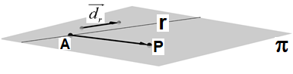

Sabemos del (a) que $A\left(0, 0, 1\right) ∈r$ y $\vec{d_{r}}=\left(1, -1, 0\right)$

El plano π que nos piden tiene como vectores directores $\vec{d_{r}}$ y $\vec{AP }=(1, 0, -2)$

Un vector normal de π es $\vec{ n }=\vec{d_{r}} x \vec{AP }=\left|\begin{matrix}\vec{ i } & \vec{ j } & \vec{ k } \\ 1 & -1 & 0 \\ 1 & 0 & -2\end{matrix}\right|=\left(2, 2, 1\right)$

Como π pasa por P(1, 0, –1), entonces π: 2(x – 1) + 2(y – 0) + 1(z + 1) = 0 ⇒ π: 2x + 2y + z – 1 = 0

25.-

(a) Demuestra que las rectas r y s dadas por $r:\left\{\begin{aligned}&x=2+3λ \\ &y=4+2λ \\ z=1+λ\end{aligned}\right.$ y $s:\left\{\begin{aligned}&x=1+μ \\ &y=-μ \\ z=4+2μ\end{aligned}\right.$

se intersecan y halla el punto dónde lo hacen.

**Resolución**

Igualando las componentes, $\left\{\begin{aligned}&2+3λ=1+μ \\ &4+2λ=-μ \\ 1+λ=4+2μ\end{aligned}\right.⇒\left\{\begin{aligned}&3λ-μ=-1 \\ &2λ+μ=-4 \\ λ-2μ=3→λ=2μ+3\end{aligned}\right.⇒\left\{\begin{aligned}&3(2μ+3)-μ=-1 \\ &2(2μ+3)+μ=-4\end{aligned}\right.$

Queda $\left\{\begin{aligned}&5μ=-10 \\ &5μ=-10\end{aligned}\right.⇒μ=-2 ; λ=2\left(-2\right)+3=-1$. Luego, se cortan en $\left\{\begin{aligned}&x=2+3(-1) \\ &y=4+2(-1) \\ z=1+(-1)\end{aligned}\right.$, P(–1, 2, 0)

(b) Halla la ecuación del plano que contiene las rectas r y s.

**Resolución**

Al ser r y s secantes, $\vec{d_{r} }=(3, 2, 1) y \vec{d_{s} }=(1, -1, 2)$ son vectores directores del plano π que se pide.

Un vector normal de π es $\vec{ n }=\vec{d_{r} } x \vec{d_{s} }=\left|\begin{matrix}\vec{ i } & \vec{ j } & \vec{ k } \\ 3 & 2 & 1 \\ 1 & -1 & 2\end{matrix}\right|=\left(5, -5, -5\right) // (-1, 1, 1)$

Y como π pasa por A(2, 4, 1) de r ⇒ π: –1(x – 2) + 1(y – 4) + 1(z – 1) = 0 ⇒ π: –x + y + z – 3 = 0

26.-

(a) Determina los valores del parámetro a para los que los siguientes vectores

de R3: (1, 1, a), (a, 3, 2) y (0, 0, a), son linealmente independientes. Justifica la respuesta.

**Resolución**

Los vectores $\vec{ u }=(1, 1, a)$, $\vec{ v }=\left(a, 3, 2\right)$ y $\vec{ w }=(0, 0, a)$ son l.i. ⇔ $det⁡(\vec{ u }, \vec{ v },\vec{ w })≠0$

Hallemos el determinante: $\left|\begin{matrix}1 & 1 & a \\ a & 3 & 2 \\ 0 & 0 & a\end{matrix}\right|=a\left(3-a\right)=0⇔a=0 ó a=3$

Luego, para a ≠ 0, a ≠ 3 los vectores son l.i.

(b) Determina la posición relativa de los planos cuyas ecuaciones son:

π1: x + y + 3z = 5, π2: 3x + 3y + 2z = 8 y π3: 3z = 3.

**Resolución**

Para a = 3 los vectores normales de los planos son, respectivamente $\vec{ n_{1} }=(1, 1, 3)$, $\vec{ n_{2} }=\left(3, 3, 2\right)$ y $\vec{ n_{3} }=(0, 0, 3)$, que no son proporcionales (los planos no son paralelos ni coincidentes) y como $\left|\begin{matrix}1 & 1 & 3 \\ 3 & 3 & 2 \\ 0 & 0 & 3\end{matrix}\right|=0$, $rg\left(\begin{matrix}1 & 1 & 3 \\ 3 & 3 & 2 \\ 0 & 0 & 3\end{matrix}\right)=2$ y, por tanto, los tres planos se cortan en una recta

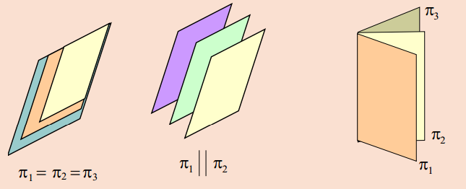

27.- Calcula todos los planos perpendiculares a la recta r de ecuaciones paramétricas $r:\left\{\begin{aligned}&x=-10+3t \\ &y=100 \\ z=250-12t\end{aligned}\right.$, que se encuentran a 2 unidades de distancia del punto P(2, –7, 1).

**Resolución**

Los planos π que buscamos son perpendiculares a r. Luego, un vector normal de π es

$\vec{ n }=\vec{d_{r} }=\left(3, 0,-12\right) // (1, 0, -4)$. Por tanto, su ecuación es de la forma π: x – 4z + c = 0

Usando la fórmula de la distancia de un punto a un plano.

2 = dist(P, π) = $\frac{ \left|2 - 4.1 + c\right| }{\sqrt{1^{2} + 0^{2} + {(-4)}^{2} }}=\frac{ |c - 2| }{ \sqrt{17 } }⇒\left|c-2\right|=2 \sqrt{17 }$. Elevando al cuadrado obtenemos

c2 – 4c + 4 = 68 ⇒ c2 – 4c – 64 = 0 ⇒

Hay dos planos, $π_{1}:x-4z+2+2 \sqrt{17 }=0$ y $π_{2}:x-4z+2-2 \sqrt{17 }=0$

28.- Dado el punto A(3, 1, 0), halla su simétrico respecto de la recta r dada por las

ecuaciones paramétricas $r:\left\{\begin{aligned}&x=1-t \\ &y=-2+t \\ z=-2t\end{aligned}\right.$

**Resolución**

El punto simétrico de A(3, 1, 0) respecto de la recta r sería el punto A´ del dibujo.

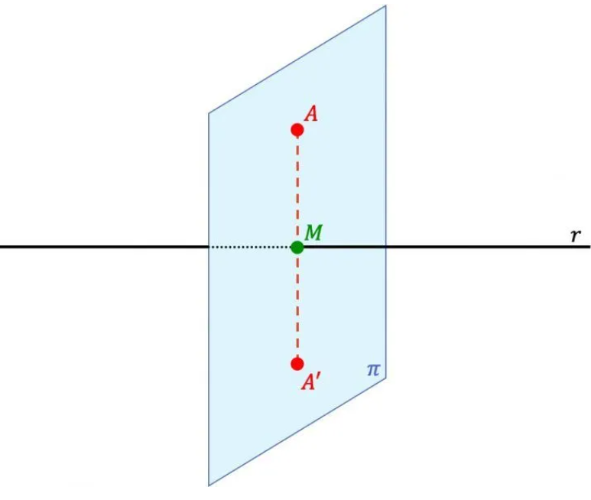

- Hallamos el plano π que pasa por A y es ortogonal a la recta r

Un vector normal $\vec{ n }$ del plano es el vector director de r: $\vec{ n }=\vec{ d }=(-1, 1, -2) // (1, -1, 2)$

Y como π pasa por A(3, 1, 0) , π: 1(x ‒ 3) – 1(y – 1) + 2(z – 0) = 0 → π: x – y + 2z – 2 = 0

- Hallamos M, punto de corte de r y π, resolviendo el sistema formado por las ecuaciones de ambos:

Sustituyendo en la ecuación del plano, 1 – t + 2 – t – 4t – 2 = 0 → –6t + 1 = 0 ; $t=\frac{ 1 }{6}$

Luego, $\left\{\begin{aligned}&x=1-\frac{ 1 }{6} \\ &y=-2+\frac{ 1 }{6} \\ z=-2\frac{ 1 }{6}\end{aligned}\right.$. El punto de corte es

- Por último, hallamos el simétrico A´(a, b, c) de A(3, 1, 0)usando que M es el punto medio del

segmento AA´: $\left\{\begin{aligned}\frac{ a + 3 }{2}=\frac{ 5 }{6}, 6a+18=10 ⇒a=\frac{ -4 }{3} \\ \\ \frac{ b + 1 }{2}=\frac{ -11 }{6}, 6b+6=-22⇒b=\frac{ -14 }{3} \\ \\ \frac{ c + 0 }{2}=\frac{ -1 }{3}, 3c=-2⇒c=\frac{ -2 }{3}\end{aligned}\right.$. Luego, $A´\left(\frac{ -4 }{3}, \frac{ -14 }{3},\frac{ -2 }{3}\right)$

**OTROS DEL 1999 (COU I)**

1.-

a) Halla razonadamente la ecuación del plano π cuyo punto más próximo al origen es P(–1, 1, 2).

**Resolución**

Sea O(0, 0, 0) el origen y P(–1, 1, 2) ∈ π, plano que se busca.

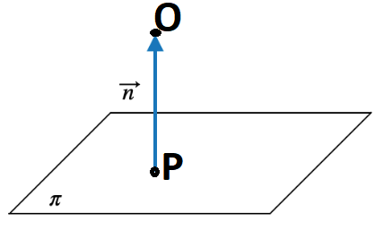

Un vector normal de π es $\vec{ n }=\vec{PO } =\left(1, -1,-2\right) // \left(–1, 1, 2\right)$

Y como π pasa por P(–1, 1, 2) ⇒ π: –1(x + 1) + 1(y – 1) + 2(z – 2) = 0 ⇒ π: –x + y + 2z – 6 = 0

b) Halla la recta r que corta al eje OZ y cuyo punto más próximo al origen es P.

c) Calcula el área del triángulo OPQ siendo O el origen de coordenadas y Q el punto de corte de la recta r del apartado anterior con el eje OZ.

**Resolución**

Dado que P(–1, 1, 2) es también el punto de r más próximo al origen, entonces r ⸦ π.

Hallemos Q, el corte de π con el eje $OZ:\left\{\begin{aligned}&x=0 \\ &y=0\end{aligned}\right.$: 0 + 0 + 2z – 6 = 0, z = 3, punto Q(0, 0, 3).

La recta r que se busca pasa por Q y tiene vector director $\vec{PQ } =\left(1, -1, 1\right)$ ⇒ $r:\left\{\begin{aligned}&x=k \\ &y=-k \\ z=3+k\end{aligned}\right.$

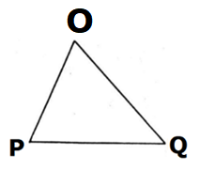

$A\left(triángulo\right)=\frac{ 1 }{2}\left|\vec{ OP } x \vec{ OQ }\right|$; $\vec{OP } x \vec{ OQ }=\left|\begin{matrix}\vec{ i } & \vec{ j } & \vec{ k } \\ -1 & 1 & 2 \\ 0 & 0 & 3\end{matrix}\right|=(3, 3, 0)$

$A\left(triángulo\right)=\frac{ 1 }{2}3\left|(1, 1, 0)\right|=\frac{ 3 }{2} \sqrt{1^{2 }+ 1^{2}+0^{2 }}=\frac{ 3 \sqrt{2 } }{2}≅2,12 u^{2}$

2.- Sea r la recta dada por las ecuaciones paramétricas x = 1 + λ, y = –16 + λ, z = –2 + 5λ.

Calcula el punto de r que está más cerca del eje OX.

**Resolución**

Estudiemos la posición relativa de r y s = OX:

A(1, –16, –2) ∈ r y un vector director de r es $\vec{d_{r}}=\left(1, 1, 5\right)$

O(0, 0, 0) ∈ s y un vector director de s es $\vec{d_{s}}=\left(1, 0, 0\right)$

Como $det\left(\vec{ d_{r} },\vec{ d_{s} },\vec{ OA }\right)=\left|\begin{matrix}1 & 1 & 5 \\ 1 & 0 & 0 \\ 1 & -16 & -2\end{matrix}\right|=-80+2=-78≠0$, entonces los vectores $\vec{ d_{r} },\vec{ d_{s} } y \vec{ OA }$ son l.i. Luego, r y s se cruzan

Sea $P\left(1+k, k-16, 5k-2\right)$ un punto genérico de r (el que está más cerca de s) y $Q\left(k´, 0, 0\right)$ punto genérico de s. Entonces, $\vec{ QP }=\left(1+k-k´, k-16, 5k-2\right)$ es perpendicular a $\vec{ d_{r} }$ y a $\vec{ d_{s} }$.

Luego, paralelo a $\vec{ d_{r} } x \vec{ d_{s} } =\left|\begin{matrix}\vec{ i } & \vec{ j } & \vec{ k } \\ 1 & 1 & 5 \\ 1 & 0 & 0\end{matrix}\right|=\left(0, 5, -1\right)$ ⇒ $\frac{ 1 + k - k´ }{0}=\frac{ k - 16 }{5}=\frac{ 5k - 2 }{-1}$

Operando, $\left\{\begin{aligned}&1+k-k´=0 \\ 16-k=25k-10→26k=26\end{aligned}\right.$; k = 1, 1 + 1 – k´ = 0, k´= 2.

Luego, el punto de r más próximo a OX es P(2, –15, 3)

3.- Sea r la recta que pasa por el punto A(0, 2, 1) y tiene como vector director el vector $\vec{ v }=(1, –1, 1)$.

(a) Halla el punto P de la recta r que está más cerca del punto B(4, 7, 5).

**Resolución**

El punto P que buscamos de r es de la forma P(k, 2 – k, 1 + k) de forma que $\vec{ v } ⊥ \vec{BP}$

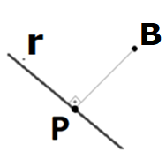

$\vec{ v } . \vec{BP }=\left(1, -1, 1\right) .\left(k-4, -5-k, -4+k\right)=0$ ⇒ k – 4 + 5 + k – 4 + k = 0, k = 1. Luego, P(1, 1, 2)

(b) Halla el cuarto vértice Q del paralelogramo con vértices consecutivos APBQ.

**Resolución**

A(0, 2, 1), P(1, 1, 2), B(4, 7, 5), Q(x, y, z)

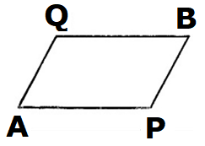

Por ser un paralelogramo, $\vec{AP }=\vec{QB }⇒\left(1, -1, 1\right)=(4-x,7-y,5-z)$

Igualando las componentes, 1 = 4 – x, x = 3 ; –1 = 7 – y, y = 8 ; 1 = 5 – z, z = 4. Luego, Q(3, 8, 4)

(c) ¿Puedes especificar qué tipo de paralelogramo es APBQ?

**Resolución**

$\vec{AP }. \vec{AQ }=\left(1, -1, 1\right).\left(3, 6, 3\right)=3-6+3=0$ ⇒ $\vec{AP } ⊥ \vec{AQ }$

$\left|\vec{AQ }\right|=\left|(3, 6, 3)\right|=\sqrt{3^{2}+6^{2}+3^{2} }=\sqrt{54 } u$; $\left|\vec{AP }\right|=\left|(1,-1, 1)\right|=\sqrt{1^{2}+{\left(-1\right)}^{2}+1^{2} }=\sqrt{3 } u$

Por tanto, el paralelogramo es un rectángulo.

4.- De entre todos los planos que contienen a la recta r dada por $r:\left\{\begin{aligned}&x=1+t \\ &y=-1+t \\ z=-2+5t\end{aligned}\right.$ calcula la ecuación

del que pasa por el origen de coordenadas.

**Resolución**

Pongamos la recta r en forma implícita: $\frac{ x - 1 }{1}=\frac{ y + 1 }{1}=\frac{ z + 2 }{5} ⇒\left\{\begin{aligned}&x-1=y+1 \\ &5y+5=z+2\end{aligned}\right.⇒r:\left\{\begin{aligned}&x-y-2=0 \\ &5y-z+3=0\end{aligned}\right.$

El conjunto de planos que contienen la recta r es $h_{k}:x-y-2+k\left(5y-z+3\right)=0$, h´: 5y – z + 3 = 0.

El plano que buscamos debe pasar por O(0, 0). Luego, $0-0-2+k\left(5.0-0+3\right)=0⇒k=\frac{ 2 }{3}$

Sustituyendo, el plano que buscamos es $π:x-y-2+\frac{ 2 }{3}\left(5y-z+3\right)=0$. Multiplicando por 3:

π: 3x – 3y – 6 + 10y – 2z + 6 = 0 ⇒ π: 3x + 7y – 2z = 0

5.- Las ecuaciones paramétricas de una recta r y de un plano π son,

respectivamente, $r:\left\{\begin{aligned}&x=λ \\ &y=λ \\ z=0\end{aligned}\right.$ y $π:\left\{\begin{aligned}&x=α \\ &y=α \\ z=β\end{aligned}\right.$, donde λ, α y β son parámetros reales.

(a) ¿Cuál es su posición relativa?

**Resolución**

O(0, 0, 0) ∈ r y un vector director de r es $\vec{ d }=\left(1, 1, 0\right)$

Un vector normal de π se obtiene como producto vectorial de los vectores que lo definen:

$\vec{ n }=\left(1, 1, 0\right) x \left(0, 0, 1\right)=\left|\begin{matrix}\vec{ i } & \vec{ j } & \vec{ k } \\ 1 & 1 & 0 \\ 0 & 0 & 1\end{matrix}\right|=\left(1,-1, 0\right)$

$\vec{d } . \vec{ n }=1-1=0⇒\vec{d } ⊥ \vec{ n }$ ⇒ r // π ó r ⊂ π. Como O(0, 0, 0) es común a r y a π ⇒ r ⊂ π

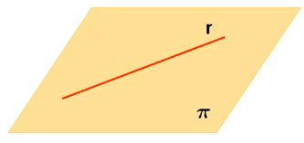

(b) Encuentra la ecuación de un plano que sea perpendicular al plano π y que pase por el origen de coordenadas y por el punto P(1, 2, 3).

**Resolución**

Un vector normal del plano α que se pide se obtiene como producto vectorial de los vectores que lo definen, que son $\vec{ n }$ y $\vec{ OP }$: $\vec{ n´ }=\left(1, -1, 0\right) x \left(1, 2, 3\right)=\left|\begin{matrix}\vec{ i } & \vec{ j } & \vec{ k } \\ 1 & -1 & 0 \\ 1 & 2 & 3\end{matrix}\right|=\left(-3,-3, 3\right) // (1, 1, –1)$

Y como α pasa por O(0, 0, 0) ⇒ α: 1(x – 0) + 1(y – 0) – 1(z – 0) = 0 ⇒ α: x + y – z = 0

(c) Determina un punto A de la recta r de manera que el triángulo de vértices A, B(4, 4, 4) y el origen

de coordenadas sea rectángulo en B.

**Resolución**

Como $r:\left\{\begin{aligned}&x=λ \\ &y=λ \\ z=0\end{aligned}\right.$, el punto A de r que buscamos es de la forma A(k, k, 0)

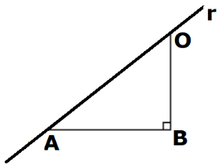

Al ser el triángulo rectángulo en B, $\vec{OB }=\left(4, 4, 4\right)⊥ \vec{ BA }=(k-4,k-4,-4)=0⇒ \vec{OB } . \vec{ BA }=0$.

Operando, 4k – 16 + 4k – 16 – 16 = 0, 8k = 48, k = 6 y el punto buscado es A(6, 6, 0)

6.- Considera el punto A(1, 1, 0) y la recta r dada por $r:\left\{\begin{aligned}2x+y-1=0 \\ 2x-z+1=0\end{aligned}\right.$

(a) Halla el punto B más próximo al origen de coordenadas de los que verifican que el segmento AB es

paralelo a r y mide 4 unidades de longitud.

**Resolución**

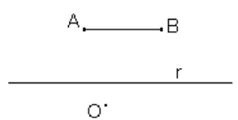

Ponemos r en forma paramétrica: haciendo x = 0, $\left\{\begin{aligned}y-1=0 \\ -z+1=0\end{aligned}\right.$, y = 1, z = 1. El punto (0, 1, 1) ∈ r

Un vector director de r se obtiene como producto vectorial de los vectores normales de los planos que la definen, $\vec{d }=\left(2, 1, 0\right) x \left(2, 0, -1\right)=\left|\begin{matrix}\vec{ i } & \vec{ j } & \vec{ k } \\ 2 & 1 & 0 \\ 2 & 0 & -1\end{matrix}\right|=\left(-1, 2, -2\right) // (1,-2, 2)$ y $r:\left\{\begin{aligned}&x=k \\ &y=1-2k \\ z=1+2k\end{aligned}\right.$

El punto que buscamos es B(x, y, z). Como AB // r, entonces $\vec{AB }=(x-1, y-1, z) // \vec{d }=(1,-2, 2)$

Luego, $\frac{ x - 1 }{1}=\frac{ y - 1 }{-2}=\frac{ z }{2}$ y B se puede poner de la forma B(1 + t, 1 – 2t, 2t)

Como AB mide 4 unidades, $4=\left|\vec{AB }\right|=\left|(t, -2t, 2t)\right|=\sqrt{t^{2}+{4t}^{2}+{4t}^{2} }=|3t|$. Hay dos soluciones:

3t = 4, $t=\frac{ 4 }{3}$, $B_{1}\left(1+\frac{ 4 }{3},1-2\frac{ 4 }{3},2\frac{ 4 }{3}\right), B_{1}\left(\frac{ 7 }{3},\frac{ -5 }{3},\frac{ 8 }{3}\right)$

3t = –4, $t=\frac{ -4 }{3}$, $B_{1}\left(1+\frac{ -4 }{3},1-2\frac{ -4 }{3},2\frac{ -4 }{3}\right), B_{2}\left(\frac{ -1 }{3},\frac{ 11 }{3},\frac{ -8 }{3}\right)$

Veamos cuál de los dos puntos, B1 ó B2, está más próximo al origen, O(0, 0, 0):

$dist\left(O,B_{1}\right)=\left|\vec{OB_{1} }\right|=\left|\left(\frac{ 7 }{3},\frac{ -5 }{3},\frac{ 8 }{3}\right)\right|=\frac{ 1 }{3}\sqrt{7^{2}+{(-5)}^{2}+8^{2} }=\frac{ 1 }{3}\sqrt{138 }≅3,92$

$dist\left(O,B_{1}\right)=\left|\vec{OB_{2} }\right|=\left|\left(\frac{ -1 }{3},\frac{ 11 }{3},\frac{ -8 }{3}\right)\right|=\frac{ 1 }{3}\sqrt{{(-1)}^{2}+{11}^{2}+{(-8)}^{2} }=\frac{ 1 }{3}\sqrt{186 }≅4,54$

Luego, el punto B que buscamos es el de coordenadas $\left(\frac{ 7 }{3},\frac{ -5 }{3},\frac{ 8 }{3}\right)$

(b) Determina la ecuación del plano perpendicular al segmento AB en su punto medio.

**Resolución**

A(1, 1, 0) y $B\left(\frac{ 7 }{3},\frac{ -5 }{3},\frac{ 8 }{3}\right)$. El punto medio de AB es $M\left(\frac{ \frac{ 7 }{3} + 1 }{2},\frac{ \frac{ -5 }{3} + 1 }{2},\frac{ \frac{ 8 }{3} + 0 }{2}\right)⇒M\left(\frac{ 5 }{3},\frac{-1 }{3},\frac{ 4 }{3}\right)$

Un vector normal del plano π que se pide es $\vec{ n }=\vec{d }=(1,-2, 2)$

Y como π pasa por $M\left(\frac{ 5 }{3},\frac{-1 }{3},\frac{ 4 }{3}\right)$ ⇒ $π:1\left(x-\frac{ 5 }{3}\right)-2\left(y+\frac{ 1 }{3}\right)+2\left(z-\frac{ 4 }{3}\right)=0$. Multiplicando por 3:

π: 3x – 5 – 6y – 2 + 6z – 8 = 0 ⇒ π: 3x – 6y + 6z – 15 = 0 ⇒ π: x – 2y + 2z – 5 = 0

7.- Considera los cuatro vectores de R3:

(a) Prueba que los tres vectores $\vec{ v_{1} }, 2\vec{ v_{2} } y 3\vec{ v_{3} }$ son linealmente independientes.

**Resolución**

$\det\left(\vec{ v_{1} }, 2\vec{ v_{2} } , 3\vec{ v_{3} }\right)=\left(\begin{matrix}1 & 2 & 3 \\ 2 & 4 & 0 \\ 3 & 0 & 0\end{matrix}\right)=-36≠0$. Luego, los vectores son l.i.

(b) Determina, si es posible, los números reales α, β, γ, que verifican $α \vec{ v_{1} }+2β \vec{ v_{2} }+ 3γ \vec{ v_{3} }=2 \vec{ v_{4} }$

**Resolución**

$α \vec{ v_{1} }+2β \vec{ v_{2} }+ 3γ \vec{ v_{3} }=2 \vec{ v_{4} }⇔\left(\begin{matrix}α+2β+3γ \\ 2α+4β \\ 3α\end{matrix}\right)=\left(\begin{matrix}14 \\ 16 \\ 6\end{matrix}\right)$. Igualando las componentes,

$\left\{\begin{aligned}&α+2β+3γ=14 \\ &2α+4β=16 \\ 3α=6\end{aligned}\right.$; resolviendo, α = 2, β = 3, γ = 2

8.- Dadas las rectas $r_{1}:\left\{\begin{aligned}2x+y+z=0 \\ x-y+z=0\end{aligned}\right.$, $r_{2}:\left\{\begin{aligned}x-y-z=0 \\ 3x+2y=3\end{aligned}\right.$, $r_{3}:\frac{ x - 1 }{-5}=\frac{ y - 2 }{4}=\frac{ z - 3 }{-3}$

determina la recta r que corta a las rectas r1 y r2 y es paralela a r3.

**Resolución**

Para $r_{1}$, si x = 0, $\left\{\begin{aligned}y+z=0 \\ -y+z=0\end{aligned}\right.$; y = 0, z = 0. Luego, $O\left(0, 0, 0\right) ∈r_{1}$

Un vector director de $r_{1}$ se obtiene como producto vectorial de los vectores normales de los planos que la definen, $\vec{ d_{1} }=\left(2, 1, 1\right) x \left(1, -1, 1\right)=\left|\begin{matrix}\vec{ i } & \vec{ j } & \vec{ k } \\ 2 & 1 & 1 \\ 1 & -1 & 1\end{matrix}\right|=\left(2, -1, -3 \right) // (-2, 1, 3)$; $r_{1}:\left\{\begin{aligned}&x=-2k \\ &y=k \\ z=3k\end{aligned}\right.$

Para $r_{2}$, si y = 0, $\left\{\begin{aligned}x-z=0 \\ 3x=3\end{aligned}\right.$; x = 1, y = 0, z = 1. Luego, $A\left(1, 0, 1\right) ∈r_{2}$

Un vector director de $r_{2}$ se obtiene como producto vectorial de los vectores normales de los planos que la definen, $\vec{{ d}_{2} }=\left(1, -1, -1\right) x \left(3, 2, 0\right)=\left|\begin{matrix}\vec{ i } & \vec{ j } & \vec{ k } \\ 1 & -1 & -1 \\ 3 & 2 & 0\end{matrix}\right|=\left(2, -3, 5\right)$; $r_{2}:\left\{\begin{aligned}&x=1+2k´ \\ &y=-3k´ \\ z=1+5k´\end{aligned}\right.$

Un punto genérico de $r_{1}$ es P(–2k, k, 3k) y un punto genérico de $r_{2}$ es Q(1 + 2k´,–3k´, 1 + 5k´)

La recta r que se pide pasa por P y Q y tiene vector director $\vec{ PQ }=\left(1+2k+2k´, –k-3k´, 1-3k+5k´\right)$ que debe ser paralelo al vector director de r3, que es .

Luego, $\frac{ 1 + 2k + 2k´ }{5}=\frac{ -k - 3k´ }{-4}=\frac{ 1 - 3k + 5k´ }{3}$. Operando, $\left\{\begin{aligned}4+8k+8k´=5k+15k´ \\ 3k+15k´=4-12k+20k´\end{aligned}\right.⇒\left\{\begin{aligned}-3k+7k´=4 \\ 9k-5k´=4\end{aligned}\right.$

Multiplicando la 1ª ecuación por 3: $\left\{\begin{aligned}-9k+21k´=12 \\ 9k-5k´=4\end{aligned}\right.$. Sumando, 16k´= 16, k´= 1 ; 9k – 5.1 = 4, k = 1

Sustituyendo en las coordenadas de P se obtiene P(–2, 1, 3). Por tanto, la recta r que se pide pasa

por P(–2, 1, 3) y tiene vector director $\vec{ d_{r} }=(5,-4, 3)$ ⇒ $r:\left\{\begin{aligned}&x=-2+5t \\ &y=1-4t \\ z=3+3t\end{aligned}\right.$

**OTROS DEL 1999**

1.-

(a) Determina razonadamente el plano π cuyo punto más cercano al origen es el (1, –2, 2).

**Resolución**

Sea O(0, 0, 0) el origen y P(1, –2, 2) ∈ π, plano que se busca



Un vector normal de π es $\vec{ n }=\vec{PO } =\left(-1, 2, -2\right) // (1, -2, 2)$

Y como π pasa por P(1, –2, 2) ⇒ π: 1(x – 1) – 2(y + 2) + 2(z – 2) = 0 ⇒ π: x – 2y + 2z – 9 = 0

(b) Determina el plano π´ simétrico del plano π con respecto al origen.

**Resolución**

Como π no pasa por el origen, el plano π´que se pide debe ser paralelo a π y dist(O, π´) = dist(O, π)

Luego, es de la forma π´: x – 2y + 2z + k = 0. Hallemos el parámetro k:

Usando la fórmula de la distancia de un punto a un plano

dist(O, π´) = dist(O, π) ⇒ $\frac{ \left|k\right| }{\sqrt{1^{2} + {(-2)}^{2} + 2^{2} } }=\frac{ \left|-9\right| }{\sqrt{1^{2} + {(-2)}^{2} + 2^{2} } }⇒\left|k\right|=9⇒k=9 ó k=-9$

Para k = –9 obtenemos el plano π y para k = 9 obtenemos el plano buscado π´: x – 2y + 2z + 9 = 0

(c) Estudia la compatibilidad del sistema formado por las ecuaciones de los planos π y π´ anteriores y la ecuación x – 3y + 7z = 2

**Resolución** Como π y π´son paralelos, entonces el sistema es incompatible

2.-

(a) Dados los vectores $\vec{u }={\left(2, 1, 2\right)}^{t}$ y $\vec{v }={\left(6, -3, 0\right)}^{t}$, halla un tercer vector $\vec{ w }$ que sea linealmente

dependiente de los anteriores y ortogonal a $\vec{ u }$.

**Resolución**

Sea $\vec{ w }={\left(a,b,c\right)}^{t}$ el vector buscado. Por ser ortogonal a $\vec{ u }$ se cumple $\vec{ u }.\vec{ w }=0$ ⇒ 2a + b + 2c = 0

Por ser $\vec{ u }, \vec{ v } y \vec{ w }$ l.d. , $0=det\left(\vec{ u },\vec{ v },\vec{ w }\right)=\left|\begin{matrix}2 & 6 & a \\ 1 & -3 & b \\ 2 & 0 & c\end{matrix}\right|⇒-6c+12b+6a-6c=0$

Obtenemos el sistema $\left\{\begin{aligned}&2a+b+2c=0 \\ &6a+12b-12c=0\end{aligned}\right.⇒\left\{\begin{aligned}&b=-2a-2c \\ &a+2b-2c=0\end{aligned}\right.$

Sustituyendo en la 2ª ecuación, $a+2\left(-2a-2c\right)-2c=0 ; -3a-6c=0$

$a=-2c ; b=-2\left(-2c\right)-2c=2c$. Por tanto, hay infinitos vectores $\vec{ w }={\left(-2c,2c,c\right)}^{t}={c\left(-2, 2,1\right)}^{t}$

(b) Sin realizar los cálculos, razona por qué vale cero el determinante cuyas columnas son $\vec{ u }, \vec{ v }$ y $\vec{ w }$.

**Resolución** Por ser $\vec{ u }, \vec{ v } y \vec{ w }$ l.d.

(c) Sin realizar los cálculos, razona por qué no vale cero el determinante cuyas columnas son, respectivamente, $\vec{ u }, \vec{ v }$ y $\vec{ u } x \vec{ v }$.

**Resolución** Por ser $\vec{ u }, \vec{ v }$ l.i. pues claramente son no proporcionales y ser $\vec{ u } x \vec{ v }$ ortogonal a $\vec{ u }$ y a $\vec{ v }$

3.- Considera las rectas $r:\left\{\begin{aligned}4x+5y+7z=7 \\ 3x+2y+4z=3\end{aligned}\right.$, s: x = y – 1 = –z

(a) Comprueba que están en el mismo plano π y halla la ecuación de dicho plano.

**Resolución**

Poniendo s en forma paramétrica, $s:\left\{\begin{aligned}&x=k \\ &y=1+k \\ z=-k\end{aligned}\right.$. Sustituyendo en r, $\left\{\begin{aligned}4k+5(1+k)+7(-k)=7 \\ 3k+2(1+k)+4(-k)=3\end{aligned}\right.$

Simplificando, $\left\{\begin{aligned}2k=2→k=1 \\ k=1\end{aligned}\right.$. Esto significa que las rectas se cortan en el punto P(1, 2, –1).

Por tanto, las rectas están en el mismo plano. Hallemos la ecuación del plano π:

Un vector director de r se obtiene como producto vectorial de los vectores normales de los planos que

definen a la recta r: $\vec{d_{r}}=\left(4, 5, 7\right) x \left(3, 2, 4\right)=\left|\begin{matrix}\vec{ i } & \vec{ j } & \vec{ k } \\ 4 & 5 & 7 \\ 3 & 2 & 4\end{matrix}\right|=\left(6, 5, -7\right)$ y uno de s es $\vec{d_{s}}=\left(1, 1, -1\right)$

Un vector normal de π que se pide es $\vec{ n }=\vec{d_{r}} x \vec{d_{s} }=\left|\begin{matrix}\vec{ i } & \vec{ j } & \vec{ k } \\ 6 & 5 & -7 \\ 1 & 1 & -1\end{matrix}\right|=\left(2, -1, 1\right)$

Y como π pasa por P(1, 2, –1), entonces π: 2(x – 1) – 1(y – 2) + 1(z + 1) = 0 ⇒ π: 2x – y + z + 1 = 0

(b) Determina razonadamente las ecuaciones de la proyección ortogonal de la recta t sobre el plano π,

siendo t: x = 1 + λ , y = 2 + λ , z = –1 + λ

**Resolución**

Del apartado anterior, π: 2x – y + z + 1 = 0, de vector normal $\vec{ n }=\left(2, -1, 1\right)$.

Un vector director de t es $\vec{d_{t}}=(1, 1, 1)$. Observamos que $\vec{n } . \vec{d_{t}}=2-1+1≠0$ ⇒ π y t son secantes.

Hallemos el punto de corte: sustituyendo t en la ecuación de π,

2(1+ λ) – (2 + λ) + (–1 + λ) + 1 = 0 ⇒ λ = 0; el punto de corte es A(1, 2, –1).

Hallamos otro punto P de la recta t. Por ejemplo, para λ = 1, P(2, 3, 0).

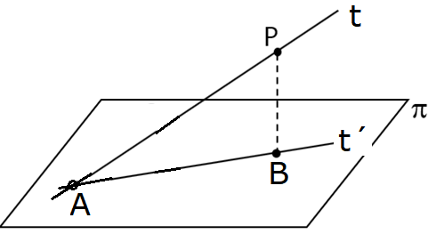

Primero hallamos el punto B, que es la proyección ortogonal de P sobre el plano π:

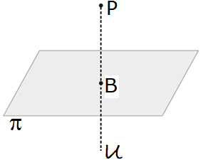

Hallamos la recta u: como u ⊥ π un vector director de u es $\vec{ d_{u} }=\vec{ n }=\left(2, -1, 1\right)$ y como u pasa

por P(2, 3, 0), entonces $u:\left\{\begin{aligned}&x=2+2k \\ &y=3-k \\ z=k\end{aligned}\right.$. B es el punto de corte de la recta u con el plano: sustituyendo en

la ecuación de π, 2(2 + 2k) – (3 – k) + k + 1 = 0 ⇒ $k=\frac{ -1 }{3}$; el punto de corte

es $B\left(2+2\frac{ -1 }{3},3-\frac{ -1 }{3}, \frac{ -1 }{3}\right)$. O sea $B\left(\frac{ 4 }{3},\frac{ 10 }{3}, \frac{ -1 }{3}\right)$.

Un vector director de la recta t´, proyección ortogonal de t sobre π es

$\vec{ AB }=\left(\frac{ 4 }{3},\frac{ 10 }{3}, \frac{ -1 }{3}\right)-\left(1, 2,-1\right)=\left(\frac{ 1 }{3},\frac{ 4 }{3}, \frac{ 2 }{3}\right) // (1, 4, 2)$. Y como t´ pasa por A, $t´:\left\{\begin{aligned}&x=1+k \\ &y=2+4k \\ z=-1+2k\end{aligned}\right.$

4.- Considera la matriz $A=\left(\begin{matrix}1 & 1 & 0 \\ 0 & 1 & 1\end{matrix}\right)$

(a) Calcula S = AtA.

**Resolución**

$S=\left(\begin{matrix}1 & 0 \\ 1 & 1 \\ 0 & 1\end{matrix}\right)\left(\begin{matrix}1 & 1 & 0 \\ 0 & 1 & 1\end{matrix}\right)=\left(\begin{matrix}1 & 1 & 0 \\ 1 & 2 & 1 \\ 0 & 1 & 1\end{matrix}\right)$

(b) Determina si S es invertible enunciando las propiedades que utilices.

**Resolución**

S es invertible ⇔ det S ≠ 0 ; Usando la regla de Sarrus, det S = 2 + 0 + 0 – 0 – 1 – 1 = 0. Luego, S no es invertible

(c) Halla el valor de λ para el que el conjunto de las soluciones del sistema SX = c, siendo c = (λ 1 λ)t, es una recta en R3.

**Resolución**

Dado que det S = 0 y rg S = 2 porque el menor $\left|\begin{matrix}1 & 0 \\ 1 & 1\end{matrix}\right|=1≠0$ para que la solución del sistema sea una

recta, debe ser también $rg\left(\begin{matrix}1 & 1 & 0 & λ \\ 1 & 2 & 1 & 1 \\ 0 & 1 & 1 & λ\end{matrix}\right)=2$. En particular $\left|\begin{matrix}1 & 0 & λ \\ 1 & 1 & 1 \\ 0 & 1 & λ\end{matrix}\right|=0$

Desarrollando, λ + λ – 1 = 0 ; $λ=\frac{ 1 }{2}$